TRƯỜNG ĐẠI HỌC ĐIỆN LỰC

**KHOA CÔNG NGHỆ THÔNG TIN**



**BÁO CÁO CHUYÊN ĐỀ HỌC PHẦN**

**LẬP TRÌNH JAVA**

**ĐỀ TÀI:**

**Xây dựng phần mềm bán hàng online**

|  |  |
| --- | --- |
|  |  |
| |  |  | | --- | --- | | **Sinh viên thực hiện** | **: Nguyễn Văn Phúc** | | **Giảng viên hướng dẫn** | **: Nguyễn Mạnh Hùng** | | | **Ngành** | **: Công nghệ thông tin** | | | **Chuyên ngành** | **: Công nghệ phần mềm** | | | **Lớp** | **: D16CNPM5** | | | **Khóa** | **: 2021** | | |  |
|  |  |

***Hà Nội, tháng 4 năm 2022***

**PHIẾU CHẤM ĐIỂM**

|  |  |  |  |  |
| --- | --- | --- | --- | --- |
| **STT** | **Họ và tên sinh viên** | **Nội dung thực hiện** | **Điểm** | **Chữ ký** |
| 1 | Nguyễn Văn Phúc |  |  |  |

|  |  |  |
| --- | --- | --- |
| **Họ và tên giảng viên** | **Chữ ký** | **Ghi chú** |
| Giảng viên chấm 1: |  |  |
| Giảng viên chấm 2: |  |  |

# LỜI NÓI ĐẦU

Với nền kinh tế phát triển đa quốc gia hiện nay, cùng với thời đại công nghệ số bùng nổ. Mua sắm trực tuyến đang trở thành xu hướng phổ biến và được rất nhiều người ưa chuộng.Với sự phát triển nhanh chóng của công nghệ thông tin ,việc phát triển phần mềm bán hàng online đang trở thành xu hướng phổ biến trong ngành thương mại điện tử , giúp các doanh nghiệp hoàn thiện hệ thống bán hàng và nâng cao hiệu quả kinh doanh. Với việc: “Xây dựng phần mềm bán hàng online MyShop ”, chúng tôi tập trung phát triển một phần mềm bán hàng trực tuyến tiên tiến, nhằm tăng cường trải nghiệm mua hàng trực tuyến cho khách hàng và cải thiện quản lý kinh doanh cho doanh nghiệp. Phần mềm được xây dựng và phát triển trên các công nghệ cao và được cải tiến mỗi ngày để đảm bảo tính an toàn ,bảo mật, độ tin cậy và tính năng cao cho những khách hàng có nhu cầu mua sắm và bán hàng trực tuyến. Báo cáo này sẽ giới thiệu về quá trình phát triển phần mềm bán hàng trực tuyến của chúng tôi, các tính năng chính của phần mềm và đóng góp của nó đới với ngành thương mại điện tử.

# CHƯƠNG 1. KHẢO SÁT HIỆN TRẠNG VÀ XÁC LẬP DỰ ÁN

# Khảo sát hiện trạng

Dân số thế giới hiện nay đã vượt hơn 7,5 tỷ người. Cùng với việc gia tăng dân số nhanh, thì nhu cầu về dịch vụ, mua bán cũng ngày một gia tăng. Không chỉ vậy nền Thương mại điện tử , công nghệ thông tin ngày càng thay đổi chóng mặt. Việc áp dụng các công nghệ cao vào đời sống vẫn luôn là điều cần thiết đối với mỗi doanh nghiệp, mỗi cá nhân chúng ta. Với sự phát triển mạnh mẽ cả về con người và công nghệ như vậy, ắt hẳn nhu cầu mua bán và giao dịch là điều không thể thiếu với chúng ta. Tuy nhiên việc giao dịch mua bán trực tiếp đó quá mất thời gian và tiền bạc.

**1.2 Xác lập dự án**

**1.2.1 Mục tiêu của dự án**

- Để giải quyết các vấn đề trên, tôi đã áp dụng những công nghệ cao vào việc xây dựng và phát triển phần mềm bán hàng online để đem lại những trải nghiệm tốt nhất cho người dùng.

* Bảo mật tốt, chỉ làm việc với người có quyền sử dụng.
* Tốc độ xử lý thông tin nhanh, đảm bảo chính xác, kịp thời.
* Có đầy đủ các chức năng của hệ thống quản lý.

## **1.2.2 Phạm vi thực hiện dự án**

Các chức năng chính của phần mềm bán hàng online “MyShop”:

* **Khách hàng**
* Đăng nhập
* Mua hàng
* Tìm sản phẩm
* Xem giỏ hàng
* Xem Số dư tài khoản
* Cập nhật hồ sơ
* Xem voucher
* Trò chuyện với myshop
* Tham gia bán hàng
* Đổi mật khẩu
* Xem lịch sử mua hàng
* Liên kết ngân hàng
* Xem tin nhắn
* Đăng ký
* **Người bán:**
* Quản lý bán hàng
* Đăng nhập
* Mua hàng
* Tìm sản phẩm
* Xem giỏ hàng
* Xem Số dư tài khoản
* Cập nhật hồ sơ
* Xem voucher
* Trò chuyện với myshop
* Tham gia bán hàng
* Đổi mật khẩu
* Xem lịch sử mua hàng
* Liên kết ngân hàng
* Xem tin nhắn
* Đăng ký
* **ADMIN:**
* Quản lý tài khoản
* Quản lý sản phẩm
* Quản lý voucher
* Quản lý thông báo
* Đăng nhập
* Đăng xuất
  + 1. **Công nghệ sử dụng**
* Xây dựng hệ thống quản lý cơ sở dữ liệu hệ quản trị SQL server
* Ngôn ngữ lập trình Java
* Trình biên dịch: Eclipse,Intelij,..
* Sử dụng Github

# CHƯƠNG 2: PHÂN TÍCH VÀ THIẾT KẾ HỆ THỐNG

# 2.1. Xác định các Actor và Use case tổng quát của hệ thống

## 2.1.1. Các Actor

|  |  |  |
| --- | --- | --- |
| **STT** | **Actor** | **Mô tả actor** |
| 1 | ADMIN | Admin sẽ quản lý hệ thống để đảm bảo có một môi trường hoạt động và trải nghiệm trong sạch,Admin có quyền xóa tài khoản người dùng khi phát hiện gian lận, hoạt động không chuẩn mực, hay xóa các sản phẩm mang tính tiêu cực. Và có những ưu đãi bổ ích cho người dùng như tặng nhiều voucher ưu đãi giảm giá. |
| 2 | Khách hàng | Khách hàng sẽ tham gia vào hệ thống để tìm kiếm và xem các sản phẩm hiện đang có trong hệ thống, khi có sự ưng ý với một số sản phẩm bất kỳ có thể đăng nhập vào hệ thống để thêm vào giỏ hàng hoặc mua hàng. Ngoài ra còn có các chức năng tiện ích như xem lịch sử mua hàng, sửa thông tin cá nhân, xem các ưu đãi voucher, liên kết ngân hàng, và đặc biệt hơn nữa cùng đồng hành cùng MyShop để trở thành người bán hàng tiềm năng. |
| 3 | Người bán | Sau khi tham gia bán hàng với MyShop thì người bán sẽ có các đặc quyền như quản lý các sản phẩm đang bán, được vinh danh, và thống kê được doanh thu của mình mỗi ngày |

Bảng 2. 1: Các actor

## **2.1.2 Use case tổng quát của hệ thống**

Biểu đồ use case là mô hình đồ họa về các chức năng của hệ thống từ khung nhìn của người sử dụng.

* **Biểu đồ use case tổng quát**

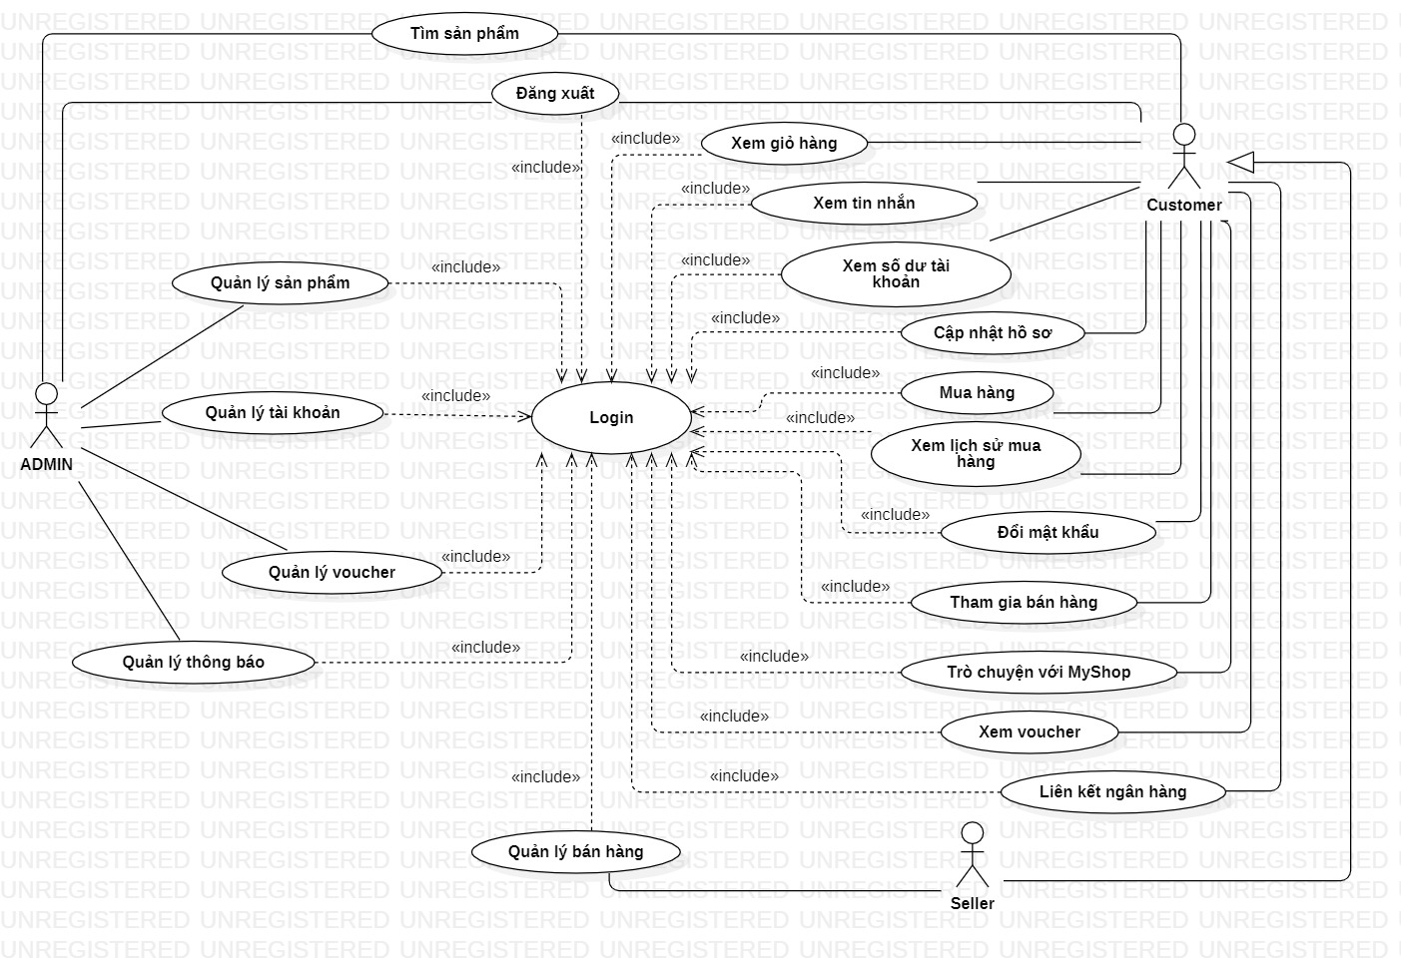

Hình 2. 1: Biểu đồ use case tổng quát

# 2.2 Phân rã use case

**\* Biểu đồ use case phân rã actor Khách hàng:**

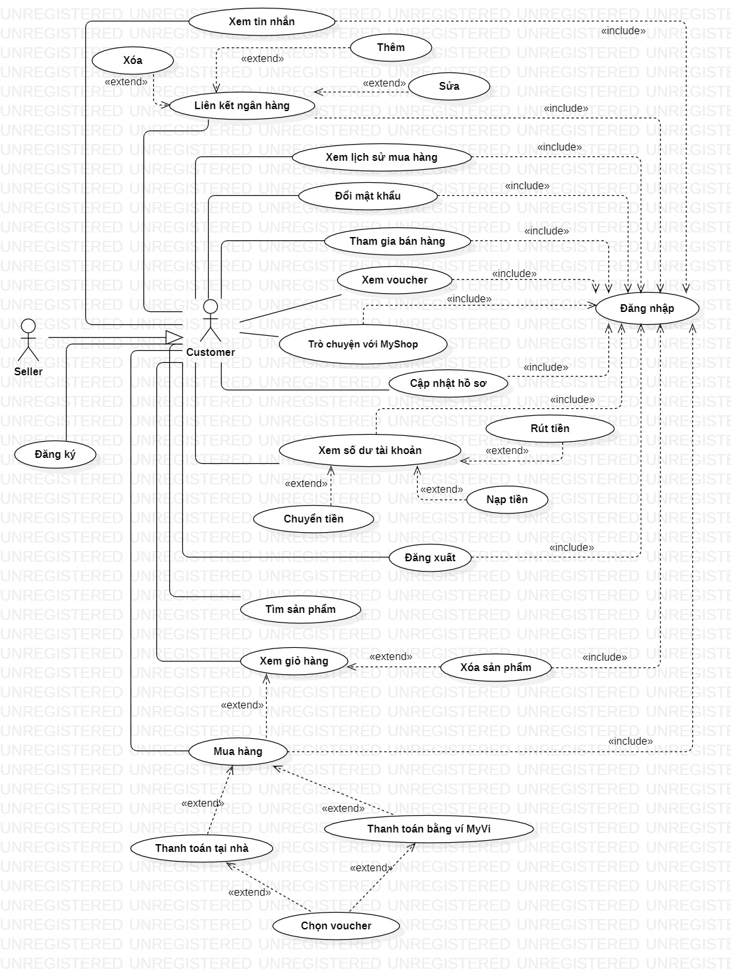

Hình 2. 2: Biểu đồ use-case phân rã actor khách hàng.

**\* Biểu đồ use case phân rã actor Người bán:**

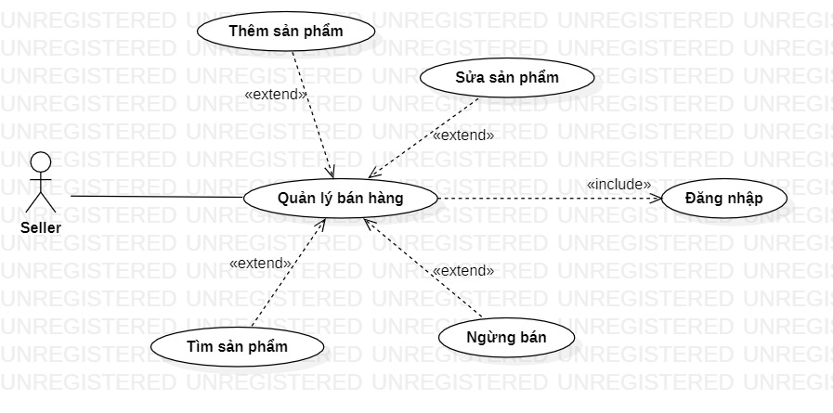

Hình 2. 3: Biểu đồ use-case phân rã actor người bán.

**\* Biểu đồ use case phân rã actor Admin:**

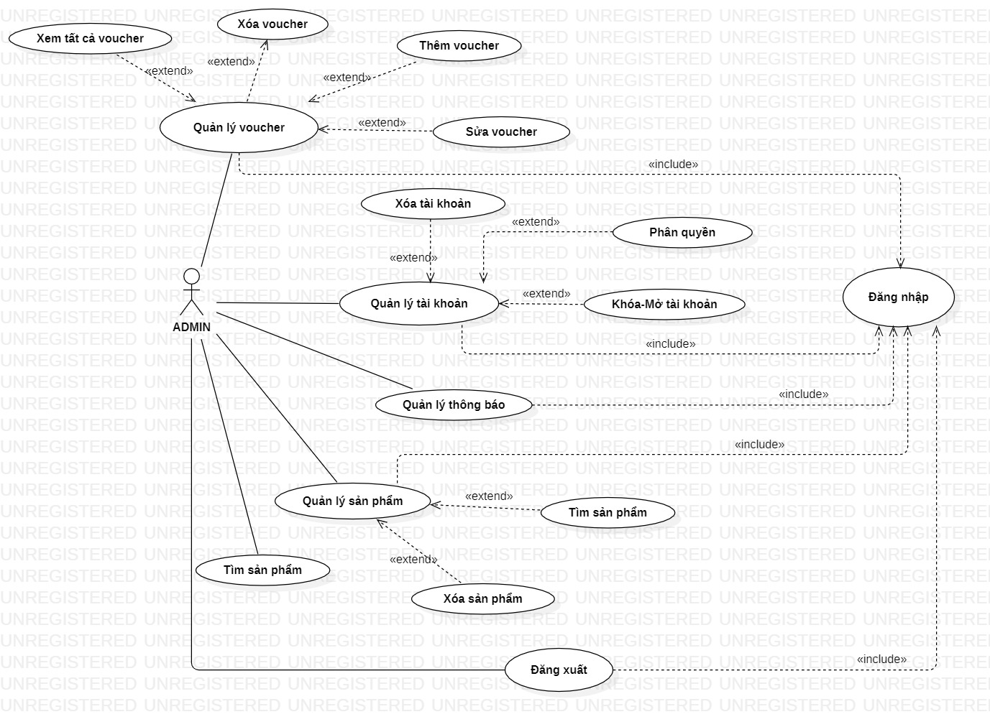

Hình 2. 4: Biểu đồ use-case phân rã actor admin.

## 2.2.1 Đăng nhập

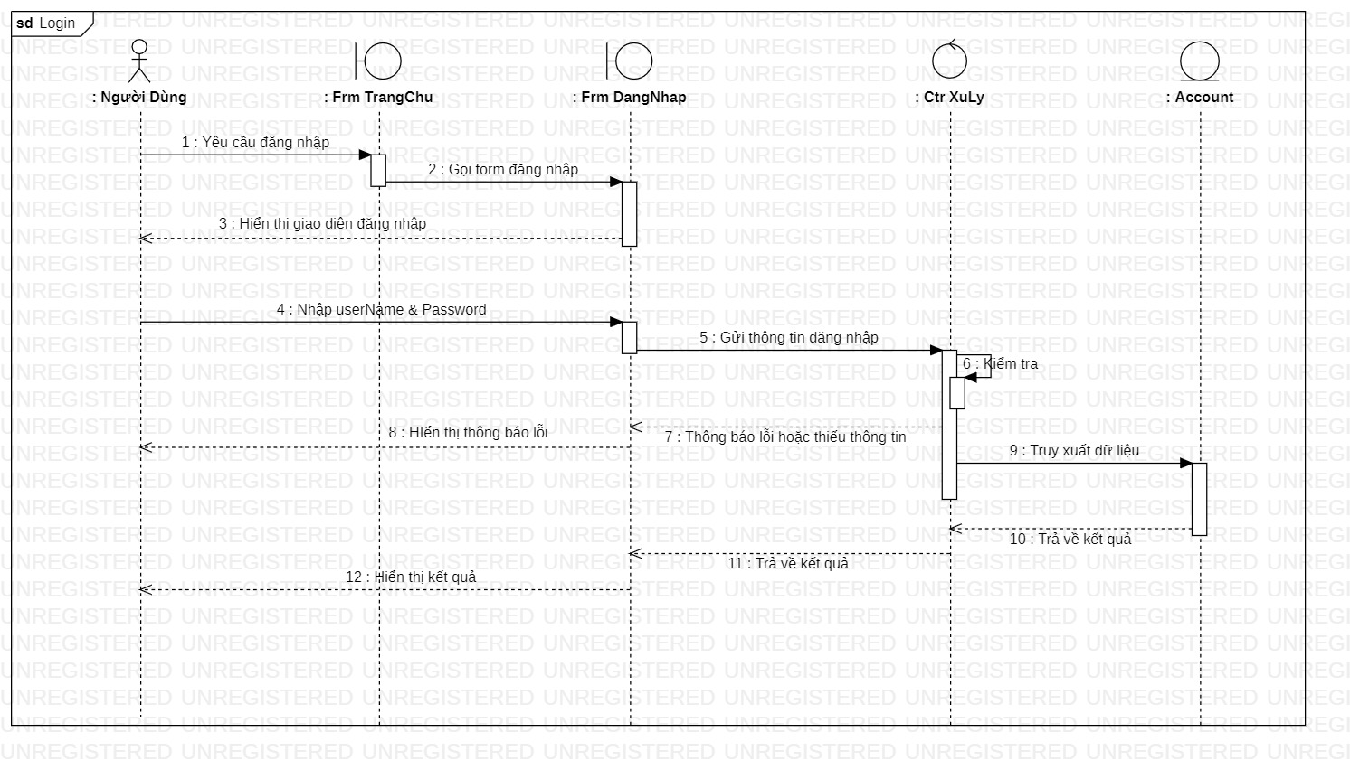

Hình 2. 5: Biểu đồ trình tự cho chức năng đăng nhập

* **Đặc tả ca sử dụng Đăng nhập**

|  |  |
| --- | --- |
| **Use case** | **Nội Dung** |
| Tên Use-case | Đăng nhập |
| Mô tả | Mỗi khi người dùng muốn tham gia hệ thống để mua bán hoặc quản lý |
| Actor | Admin, seller,customer |
| Điều kiện kích hoạt | Khi người đùng chọn chức năng đăng nhập từ trang chủ của hệ thống |
| Tiền điều kiện | Người dùng đã có tài khoản trên hệ thống |
| Hậu điều kiện | Về trang chủ |
| Luồng sự kiện chính | 1.Tác nhân chọn đăng nhập  2.Hiển thị giao diện đăng nhập  3.Tác nhân nhập thông tin đăng nhập  4.Hệ thống truy xuất database để kiểm tra thông tin  5.Thông tin đúng, quay về trang chủ với dữ liệu người dùng  6.Kết thúc use-case |
| Luồng sự kiện phụ | -Nếu đăng nhập sai, Hệ thống thông báo và yêu cầu nhập lại hoặc thoát  -Tác nhân chọn thoát, kết thúc use-case |

Bảng 2. 4: Đặc tả ca sử dụng đăng nhập

## 2.2.2 Đăng ký

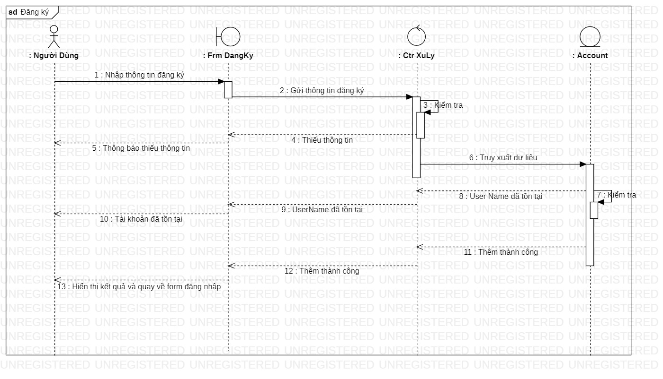

Hình 2. 5: Biểu đồ trình tự cho chức năng đăng ký

* **Đặc tả ca sử dụng Đăng ký**

|  |  |
| --- | --- |
| **Use case** | **Nội Dung** |
| Tên Use-case | Đăng ký |
| Mô tả | Khi người dùng muốn tham gia hệ thống để mua hàng hoặc kinh doanh |
| Actor | Người dùng |
| Điều kiện kích hoạt | Khi người đùng chọn chức năng đăng ký từ trang chủ của hệ thống hoặc từ form đăng nhập |
| Tiền điều kiện |  |
| Hậu điều kiện | Thêm vào cơ sở dữ liệu |
| Luồng sự kiện chính | 1.Tác nhân chọn đăng ký  2.Hiển thị giao diện đăng ký  3.Tác nhân nhập thông tin và nhấn đăng ký  4.Lưu thông tin vào database  5.Thông báo kết quả và quay về đăng nhập  6.Kết thúc use-case |
| Luồng sự kiện phụ | 1.Tác nhân nhập thiếu thông tin  2.Hệ thống đưa ra cảnh báo  3.Tài khoản đã tồn tại  4.Thông báo tài khoản đã tồn tại |

Bảng 2. 4: Đặc tả ca sử dụng đăng ký

## 2.2.3 Tìm kiếm sản phẩm

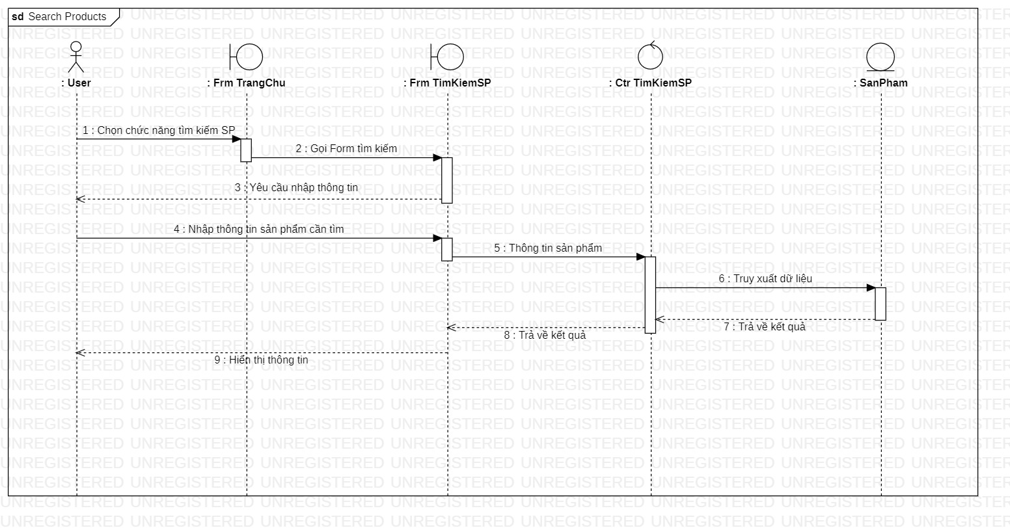

Hình 2. 9: Biểu đồ trình tự cho chức năng tìm sản phẩm

* **Đặc tả ca sử dụng tìm kiếm sản phẩm**

|  |  |
| --- | --- |
| **Use case** | **Nội Dung** |
| Tên Use-case | Tìm sản phẩm |
| Mô tả | Tìm kiếm sản phẩm |
| Actor | Người dùng |
| Điều kiện kích hoạt | Tác nhân chọn vào thanh tìm kiếm sản phẩm |
| Tiền điều kiện | Nhập dữ liệu cần tìm |
| Hậu điều kiện | Xem thông tin sản phẩm đã tìm thấy |
| Luồng sự kiện chính | 1.Tác nhân nhập thông tin tìm kiếm  2.Hệ thống lấy dữ liệu và trả về kết quả  3.Kết thúc |

Bảng 2. 3: Đặc tả ca sử dụng tìm kiếm sản phẩm

## 2.2.4 Thanh toán tại nhà

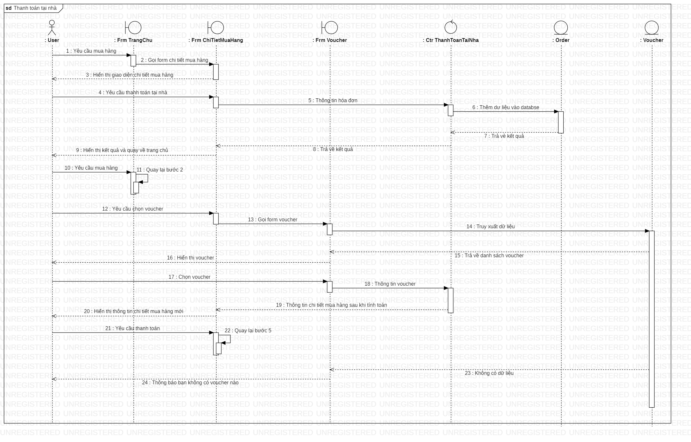

Hình 2. 9: Biểu đồ trình tự cho chức năng thanh toán sản phẩm tại nhà

* **Đặc tả ca sử dụng thanh toán tại nhà**

|  |  |
| --- | --- |
| **Use case** | **Nội Dung** |
| Tên Use-case | Thanh toán tại nhà |
| Mô tả | Khi người dùng có nhu cầu thanh toán sau khi nhận hàng |
| Actor | Customer,seller |
| Điều kiện kích hoạt | Tác nhân chọn mua hàng |
| Tiền điều kiện | Đã đăng nhập vào hệ thống |
| Hậu điều kiện | Thêm dữ liệu vào database |
| Luồng sự kiện chính | 1.Tác nhân yêu cầu mua hàng  2.Hệ thống hiện thị form chi tiết mua hàng  3.Tác nhân muốn dùng voucher  4.Hiển thị form voucher  5.Tác nhân chọn voucher  6.Tính toán lại tiền  7.Tác nhân xác nhận thanh toán  8.Thêm vào database và thông báo kết quả  9.Kết thúc use-case |

Bảng 2. 3: Đặc tả ca sử dụng thanh toán tại nhà

## 2.2.5 Thanh toán bằng ví MyVi

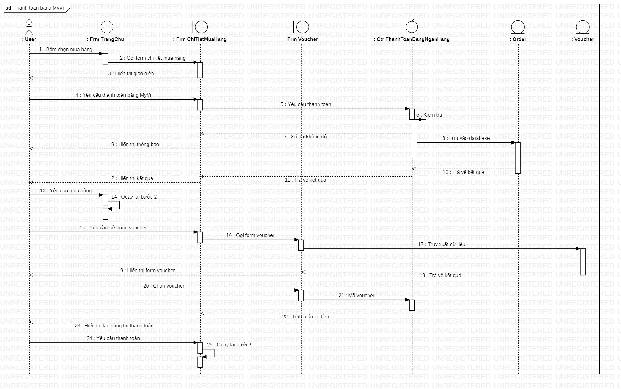

Hình 2. 9: Biểu đồ trình tự cho chức năng thanh toán bằng ví MyVi

* **Đặc tả ca sử dụng thanh toán bằng ví MyVi**

|  |  |
| --- | --- |
| **Use case** | **Nội Dung** |
| Tên Use-case | Thanh toán bằng ví MyVi |
| Mô tả | Khi người dùng có nhu cầu thanh toán trước khi nhận hàng |
| Actor | Customer,seller |
| Điều kiện kích hoạt | Tác nhân chọn mua hàng |
| Tiền điều kiện | Đã đăng nhập vào hệ thống |
| Hậu điều kiện | Thêm dữ liệu vào database |
| Luồng sự kiện chính | 1.Tác nhân yêu cầu mua hàng  2.Hệ thống hiện thị form chi tiết mua hàng  3.Tác nhân muốn dùng voucher  4.Hiển thị form voucher  5.Tác nhân chọn voucher  6.Tính toán lại tiền  7.Tác nhân xác nhận thanh toán  8.Thêm vào database và thông báo kết quả  9.Kết thúc use-case |
| Luồng sự kiện phụ | -Số dư không đủ,Thông báo cho người dùng  -Người dùng nhấn thoát, kết thúc use case |

Bảng 2. 3: Đặc tả ca sử dụng thanh toán bằng ví MyVi

## **2.2.6 Tìm kiếm sản phẩm đang bán**

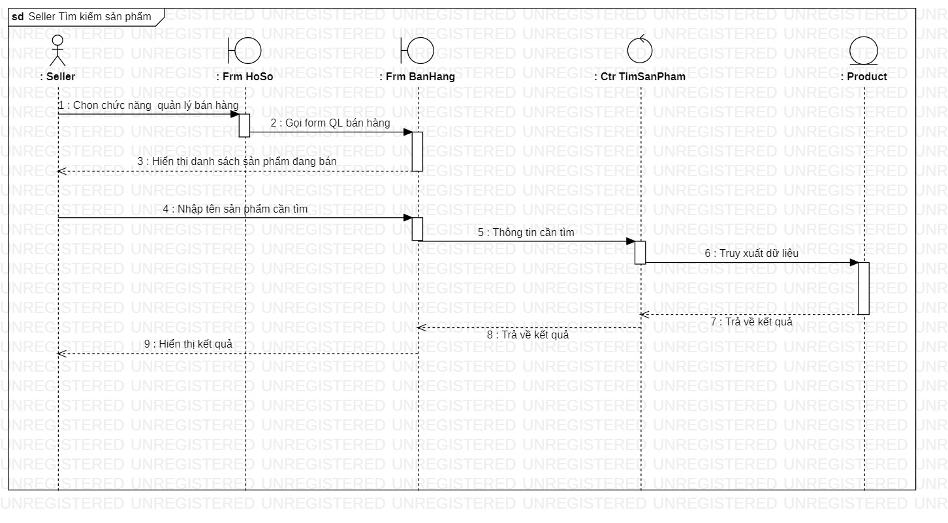

Hình 2. 9: Biểu đồ trình tự cho chức năng tìm kiếm sản phẩm đang bán

* **Đặc tả ca sử dụng tìm kiếm sản phẩm đang bán**

|  |  |
| --- | --- |
| **Use case** | **Nội Dung** |
| Tên Use-case | Tìm kiếm sản phẩm đang bán |
| Mô tả | Khi seller cần tìm sản phẩm nào đó |
| Actor | Seller |
| Điều kiện kích hoạt | Tác nhân nhấn tìm kiếm |
| Tiền điều kiện | Đã đăng nhập vào hệ thống |
| Hậu điều kiện | Xem kết quả đã tìm |
| Luồng sự kiện chính | 1.Tác nhân chọn chức năng quản lý bán hàng  2.Hệ thống hiện thị giao diện quản lý bán hàng và danh sách sản phẩm đang bán  3.Tác nhân nhập tên sản phẩm cần tìm  4.Hệ thống truy xuất dữ liệu và trả về kết quả  5.Kết thúc use case |

Bảng 2. 3: Đặc tả ca sử dụng tìm sản phẩm đang bán

## 2.2.7. Chức năng thêm sản phẩm

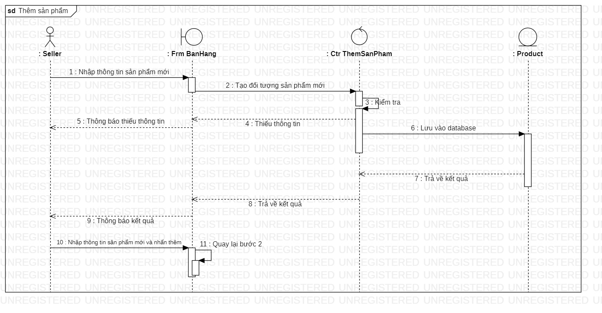

Hình 2. 9: Biểu đồ trình tự cho chức năng thêm sản phẩm

* **Đặc tả ca sử dụng thêm sản phẩm**

|  |  |
| --- | --- |
| **Use case** | **Nội Dung** |
| Tên Use-case | Thêm sản phẩm |
| Mô tả | Khi seller bán sản phẩm mới |
| Actor | Seller |
| Điều kiện kích hoạt | Tác nhân đã vào form quản lý bán hàng |
| Tiền điều kiện | Đã trở thành người bán |
| Hậu điều kiện | Thêm vào cơ sở dữ liệu |
| Luồng sự kiện chính | 1.Tác nhân nhập thông tin sản phẩm mới và ấn thêm  2.Hệ thống lưu vào database  3.Hiển thị kết quả  4.Kết thúc use case |
| Luồng sự kiện phụ | * + - * Nhập thiếu thông tin:   1.Hệ thống thông báo lỗi hoặc thiếu thông tin  2.Quay về bước 3 của luồng sự kiện chính |

Bảng 2. 3: Đặc tả ca sử dụng thêm sản phẩm

## 2.2.8 Chức năng sửa sản phẩm

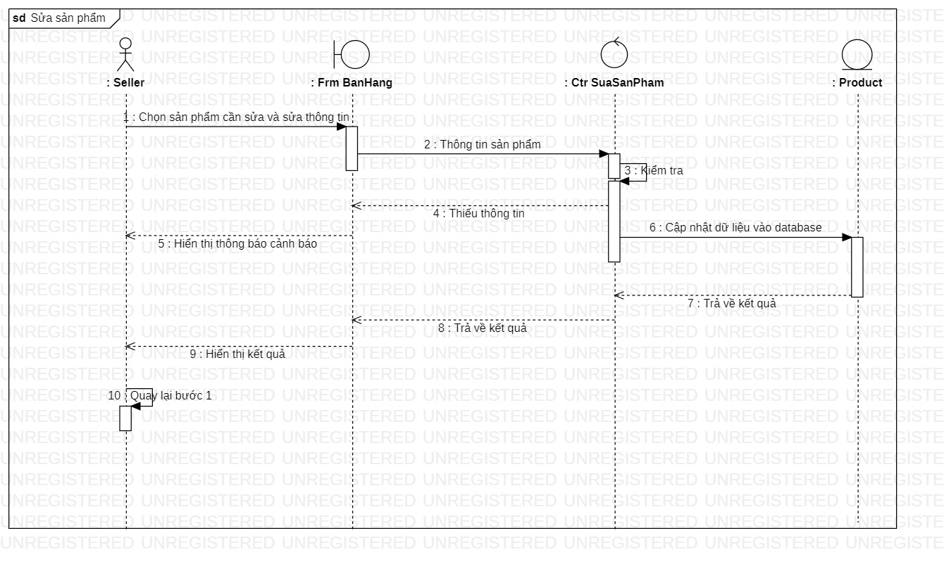

Hình 2. 9: Biểu đồ trình tự cho chức năng sửa sản phẩm

* **Đặc tả ca sử dụng sửa sản phẩm**

|  |  |
| --- | --- |
| **Use case** | **Nội Dung** |
| Tên Use-case | Sửa sản phẩm |
| Mô tả | Khi người bán muốn cập nhật lại thông tin sản phẩm |
| Actor | Seller |
| Điều kiện kích hoạt | Tác nhân đã vào form quản lý bán hàng |
| Tiền điều kiện | Đã trở thành người bán |
| Hậu điều kiện | Thêm vào cơ sở dữ liệu |
| Luồng sự kiện chính | 1.Tác nhân chọn sản phẩm và sửa  2.Hệ thống cập nhật lại vào database  3.Hiển thị kết quả  4.Kết thúc use case |
| Luồng sự kiện phụ | * + - * Nhập thiếu thông tin:   1.Hệ thống thông báo lỗi hoặc thiếu thông tin  2.Quay về bước 3 của luồng sự kiện chính |

Bảng 2. 3: Đặc tả ca sử dụng sửa sản phẩm

## 2.2.9 Chức năng ngừng bán sản phẩm

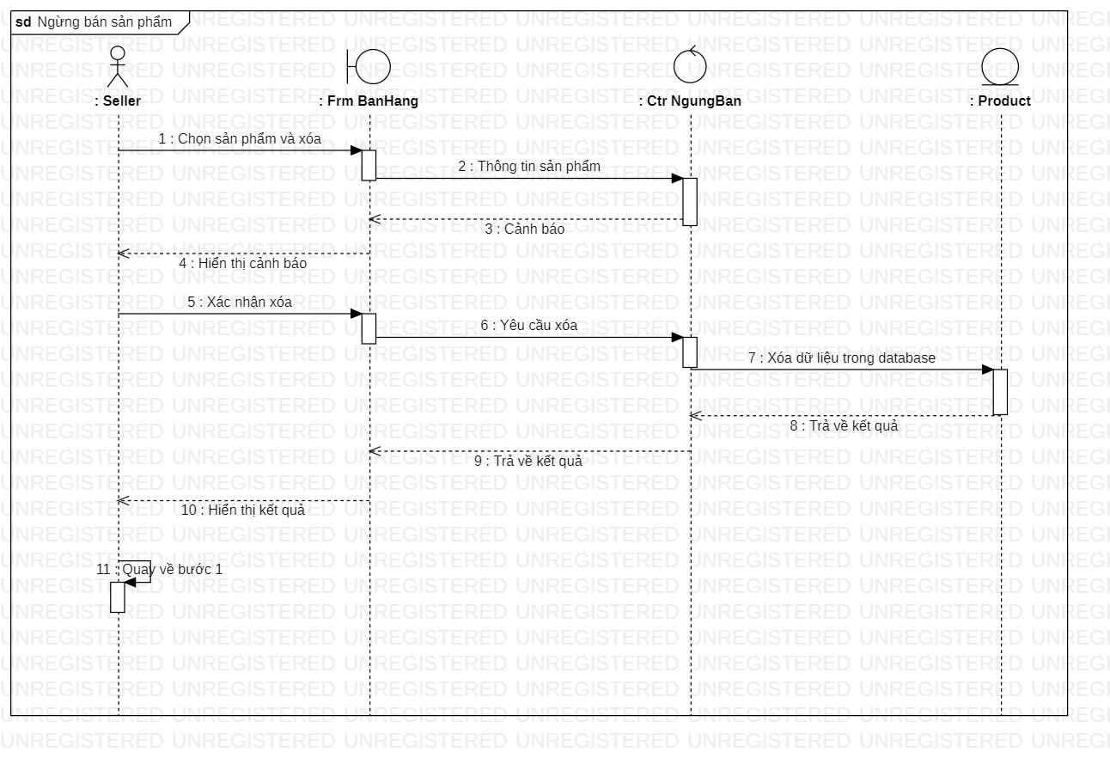

Hình 2. 9: Biểu đồ trình tự cho chức năng ngừng bán sản phẩm

* **Đặc tả ca sử dụng ngừng bán sản phẩm**

|  |  |
| --- | --- |
| **Use case** | **Nội Dung** |
| Tên Use-case | Ngừng bán sản phẩm |
| Mô tả | Khi người bán không có nhu cầu kinh doanh sản phẩm |
| Actor | Seller |
| Điều kiện kích hoạt | Tác nhân đã vào form quản lý bán hàng |
| Tiền điều kiện | Đã trở thành người bán |
| Hậu điều kiện | Thêm vào cơ sở dữ liệu |
| Luồng sự kiện chính | 1.Tác nhân chọn sản phẩm và nhấn ngừng bán  2.Hệ thống đưa ra cảnh báo  3.Xác nhận cảnh báo  4.Cập nhật dữ liệu trong database  5.Thông báo kết quả  6.Kết thúc use case |

Bảng 2. 3: Đặc tả ca sử dụng ngừng bán sản phẩm

## 2.2.10 Chức năng cập nhật thông tin cá nhân

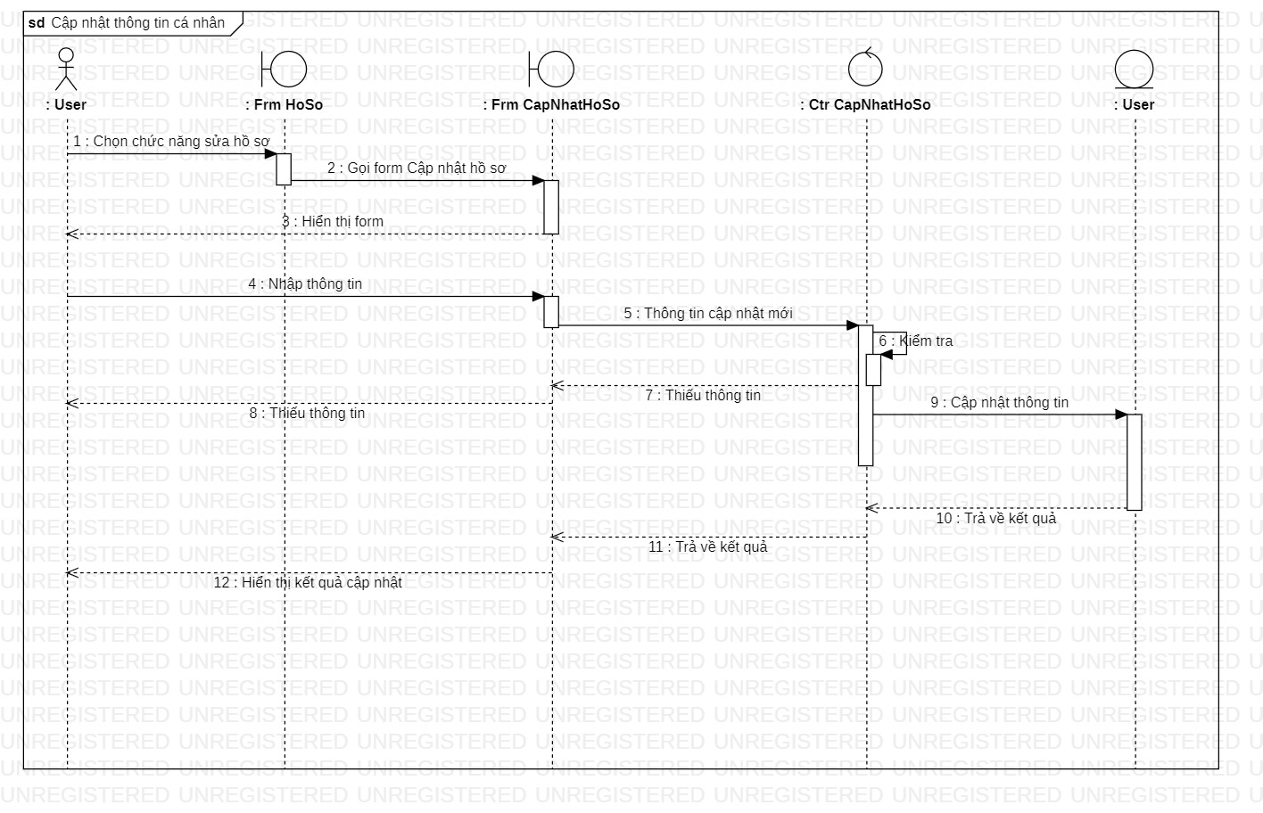

Hình 2. 9: Biểu đồ trình tự cho chức năng cập nhật thông tin cá nhân

* **Đặc tả ca sử dụng cập nhật thông tin cá nhân**

|  |  |
| --- | --- |
| **Use case** | **Nội Dung** |
| Tên Use-case | Cập nhật thông tin cá nhân |
| Mô tả | Khi người dùng muốn cập nhật thông tin của mình |
| Actor | Customer,Seller |
| Điều kiện kích hoạt | Chọn chức năng sửa hồ sơ từ form Hồ sơ |
| Tiền điều kiện | Đã đăng nhập vào hệ thống |
| Hậu điều kiện | Cập nhật vào cơ sở dữ liệu |
| Luồng sự kiện chính | 1.Tác nhân chọn chức năng sửa hồ sơ cá nhân  2.Hiển thị giao diện sửa hồ sơ  3.Tác nhân nhập thông tin và nhấn cập nhật  4.Cập nhật dữ liệu trong database  5.Thông báo kết quả  6.Kết thúc use case |

* Bảng 2. 3: Đặc tả ca sử dụng **cập nhật thông tin cá nhân**

## 2.2.11 Chức năng tham gia bán hàng

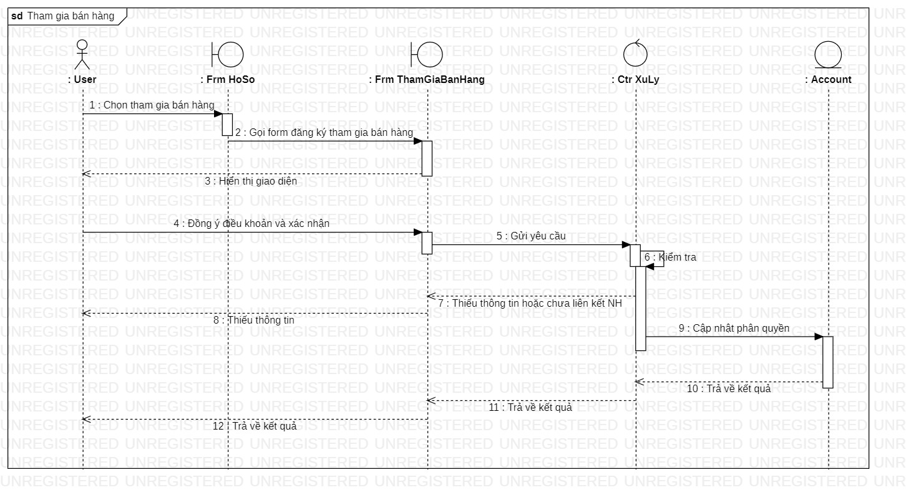

Hình 2. 9: Biểu đồ trình tự cho chức năng tham gia bán hàng

* **Đặc tả ca sử dụng tham gia bán hàng**

|  |  |
| --- | --- |
| **Use case** | **Nội Dung** |
| Tên Use-case | Tham gia bán hàng |
| Mô tả | Khi người dùng muốn kinh doanh trên MyShop |
| Actor | Customer |
| Điều kiện kích hoạt | Chọn chức năng tham gia bán hàng từ form Hồ Sơ |
| Tiền điều kiện | Đã đăng nhập vào hệ thống |
| Hậu điều kiện | Cập nhật vào cơ sở dữ liệu |
| Luồng sự kiện chính | 1.Tác nhân chọn chức năng tham gia bán hàng  2.Hiển thị giao diện  3.Tác nhân đồng ý điều khoản và xác nhận  4.Cập nhật dữ liệu trong database  5.Thông báo kết quả  6.Kết thúc use case |
| Luồng sự kiện phụ | -Tác nhân bị thiếu thông tin cá nhân hoặc chưa liên kết ngân hàng  -Thông báo thiếu thông tin |

* Bảng 2. 3: Đặc tả ca sử dụng tham gia bán hàng

## **2.2.12 Chức năng chuyển tiền**

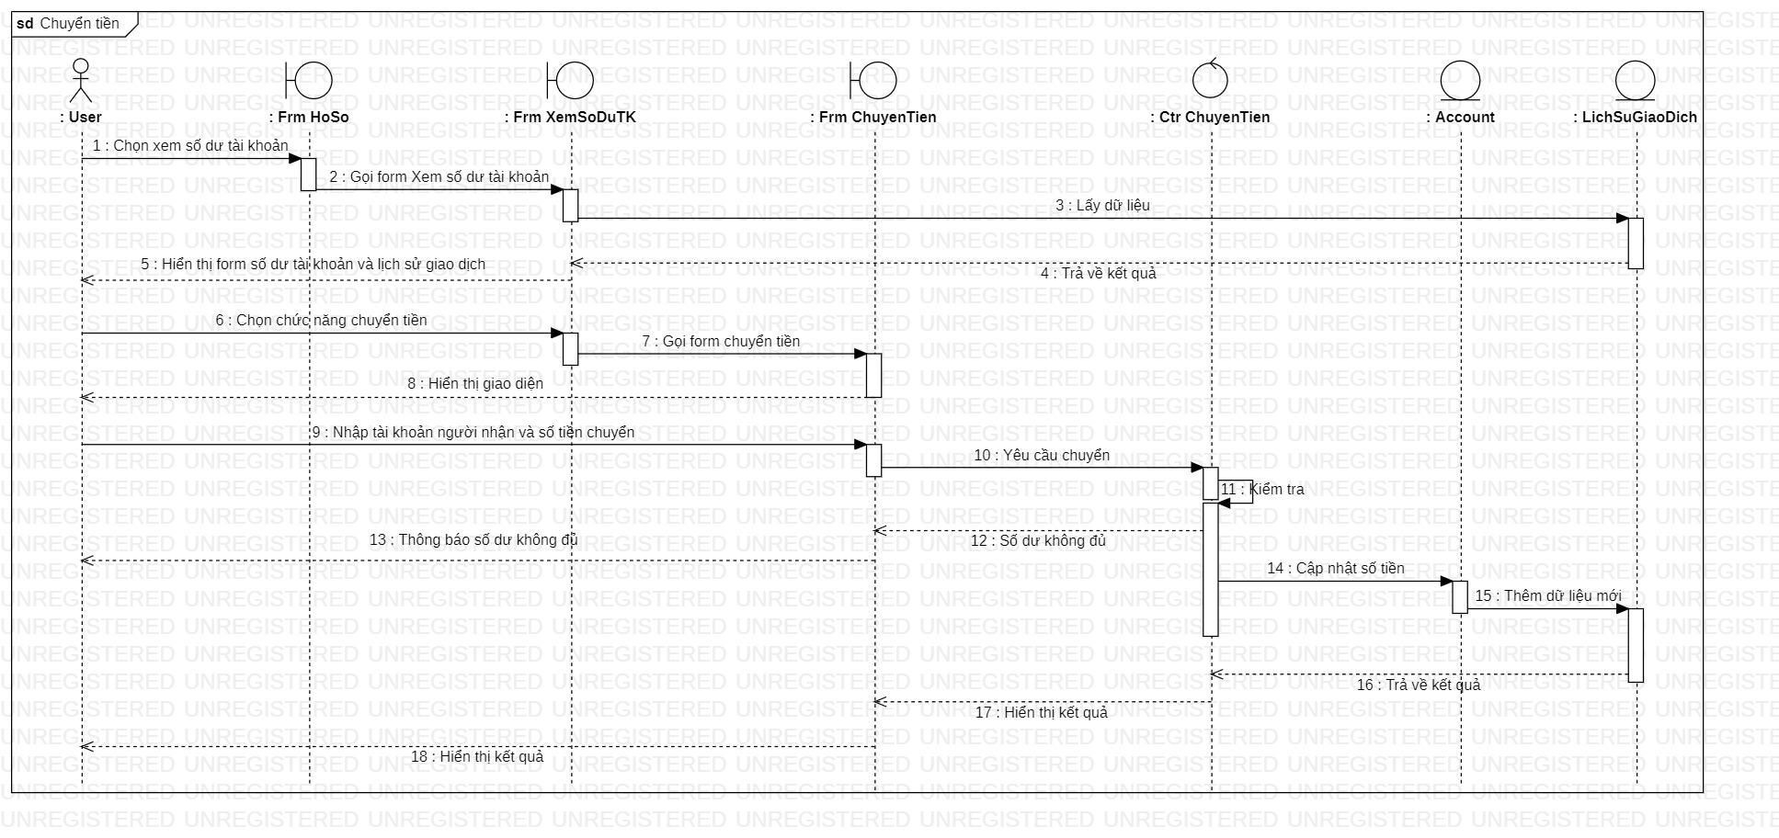

Hình 2. 9: Biểu đồ trình tự cho chức năng chuyển tiền

* **Đặc tả ca sử dụng chuyển tiền**

|  |  |
| --- | --- |
| **Use case** | **Nội Dung** |
| Tên Use-case | Chuyển tiền |
| Mô tả | Khi người dùng muốn chuyển tiền đến ví MyVi khác |
| Actor | Customer,Seller |
| Điều kiện kích hoạt | Chọn chức năng xem số tư tài khoản từ form Hồ Sơ |
| Tiền điều kiện | Đã đăng nhập vào hệ thống |
| Hậu điều kiện | Cập nhật vào cơ sở dữ liệu |
| Luồng sự kiện chính | 1.Tác nhân chọn chức năng xem số dư tài khoản  2.Hiển thị giao diện  3.Tác nhân chọn chức năng chuyển tiền  4.Hiển thị giao diện chuyển tiền  5.Tác nhân nhập thông tin  6.Cập nhật dữ liệu trong database  7.Thông báo kết quả  8.Kết thúc use case |
| Luồng sự kiện phụ | -Số dư không đủ hoặc người dùng không tồn tại  -Thông báo lỗi |

* Bảng 2. 3: Đặc tả ca sử dụng chuyển tiền

## 2.2.13 Chức năng nạp tiền

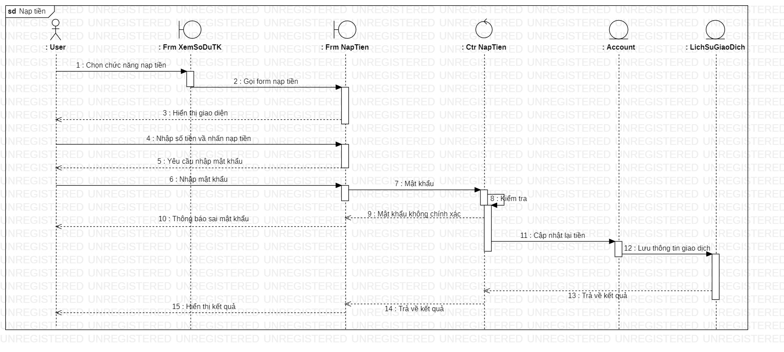

Hình 2. 9: Biểu đồ trình tự cho chức năng nạp tiền

* **Đặc tả ca sử dụng nạp tiền**

|  |  |
| --- | --- |
| **Use case** | **Nội Dung** |
| Tên Use-case | Nạp tiền |
| Mô tả | Khi người dùng muốn nạp tiền vào vi MyVi |
| Actor | Customer,Seller |
| Điều kiện kích hoạt | Chọn chức năng xem số tư tài khoản từ form Hồ Sơ |
| Tiền điều kiện | Đã đăng nhập vào hệ thống |
| Hậu điều kiện | Cập nhật vào cơ sở dữ liệu |
| Luồng sự kiện chính | 1.Tác nhân chọn chức năng nạp tiền  2.Hiển thị giao diện nạp tiền  3.Tác nhân nhập thông tin  4.Cập nhật dữ liệu trong database  5.Thông báo kết quả  6.Kết thúc use case |

* Bảng 2. 3: Đặc tả ca sử dụng nạp tiền

## **2.2.14 Chức năng xem voucher**

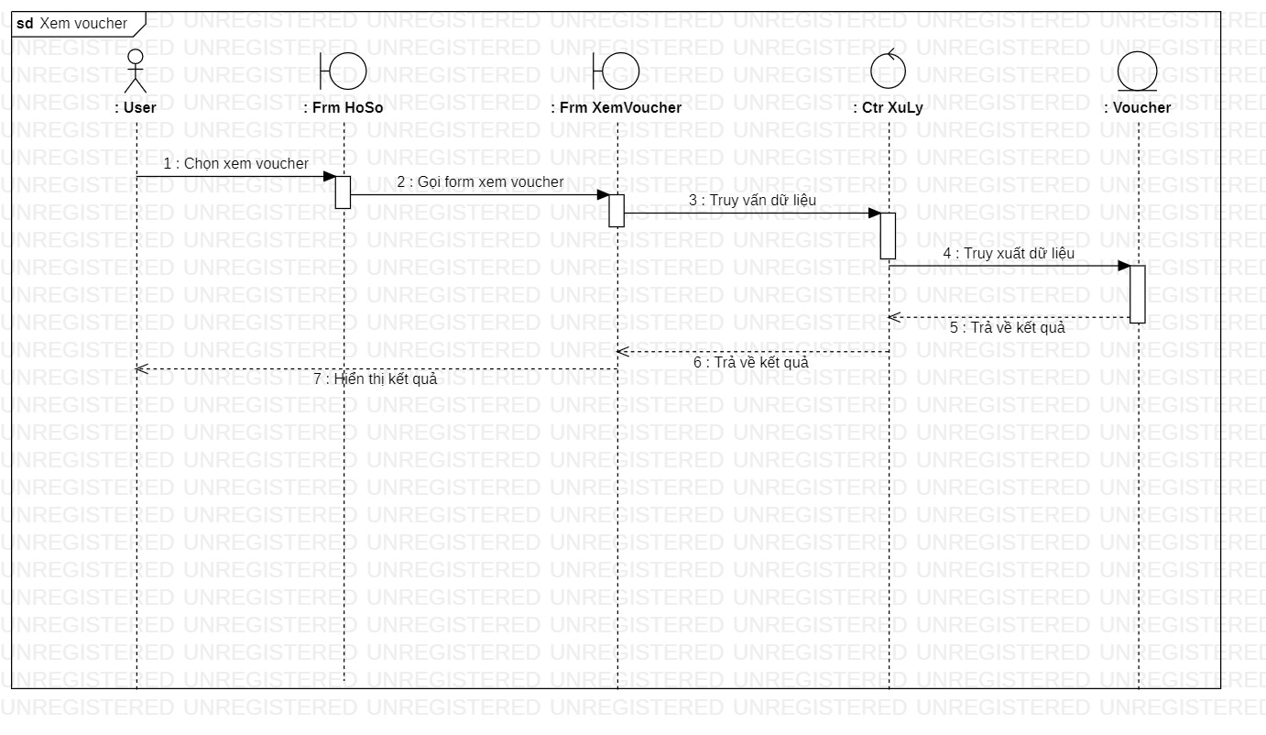

Hình 2. 9: Biểu đồ trình tự cho chức năng xem voucher

* **Đặc tả ca sử dụng xem voucher**

|  |  |
| --- | --- |
| **Use case** | **Nội Dung** |
| Tên Use-case | Xem voucher |
| Mô tả | Khi người dùng muốn xem ưu đãi hiện có |
| Actor | Customer,Seller |
| Điều kiện kích hoạt | Chọn chức năng xem voucher từ form Hồ Sơ |
| Tiền điều kiện | Đã đăng nhập vào hệ thống |
| Hậu điều kiện | Xem dữ liệu |
| Luồng sự kiện chính | 1.Tác nhân chọn chức xem voucher  2.Hiển thị giao diện voucher  3.Kết thúc use case |

* Bảng 2. 3: Đặc tả ca sử dụng xem voucher

## **2.2.15 Chức năng thêm ngân hàng**

Hình 2. 9: Biểu đồ trình tự cho chức năng thêm ngân hàng

* **Đặc tả ca sử dụng thêm ngân hàng**

|  |  |
| --- | --- |
| **Use case** | **Nội Dung** |
| Tên Use-case | Thêm ngân hàng |
| Mô tả | Khi người dùng muốn liên kết ngân hàng |
| Actor | Customer |
| Điều kiện kích hoạt | Chọn chức năng liên kết ngân hàng từ form Hồ Sơ |
| Tiền điều kiện | Đã đăng nhập vào hệ thống |
| Hậu điều kiện | Thêm vào database |
| Luồng sự kiện chính | 1.Tác nhân chọn chức năng liên kết ngân hàng  2.Hiển thị giao diện  3.Tác nhân nhập thông tin và nhấn thêm  4.Lưu vào database và thông báo kết quả  5.Kết thúc use case |
| Luồng sự kiện phụ | -Tác nhân nhập thiếu thông tin  -Thông báo thiếu thông tin  Quay lại bước 3 |

* Bảng 2. 3: Đặc tả ca sử dụng thêm ngân hàng

## **2.2.16 Sửa thông tin ngân hàng**

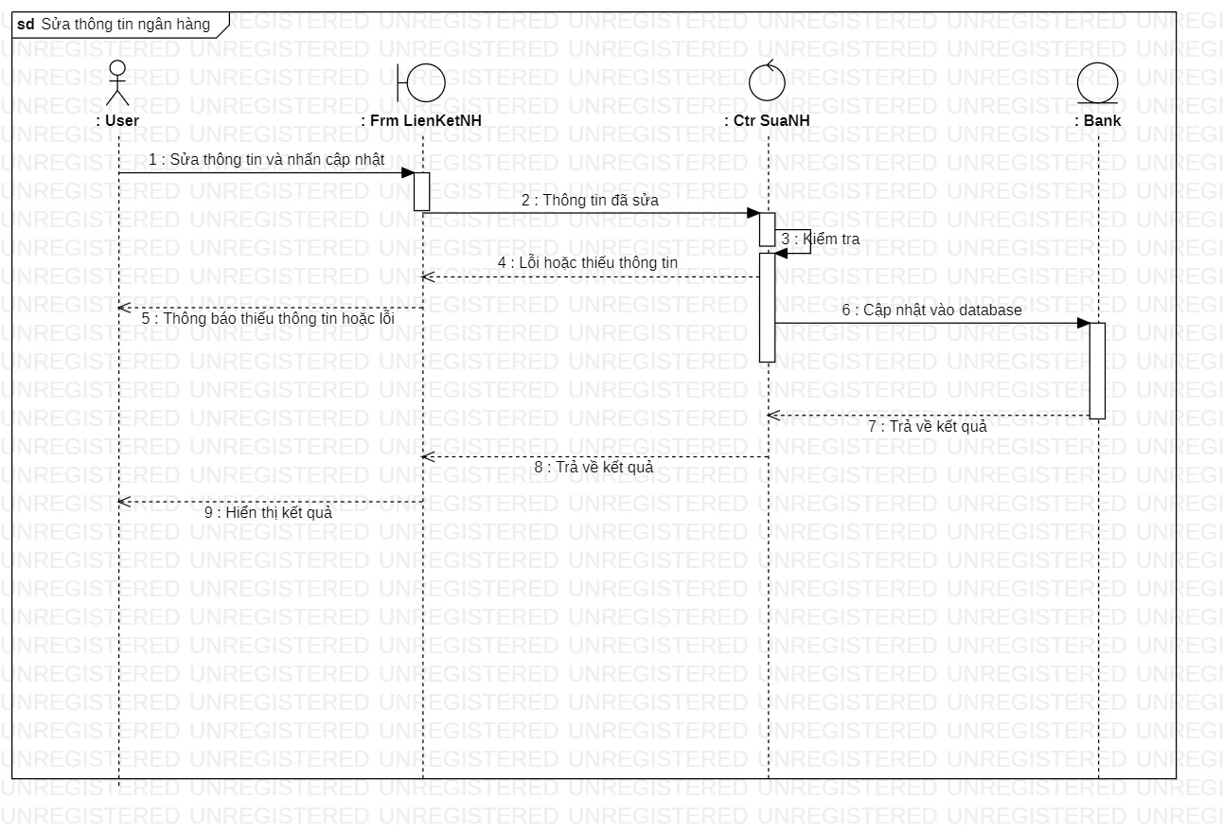

Hình 2. 9: Biểu đồ trình tự cho chức năng sửa thông tin ngân hàng

* **Đặc tả ca sử dụng sửa thông tin ngân hàng**

|  |  |
| --- | --- |
| **Use case** | **Nội Dung** |
| Tên Use-case | Sửa thông tin ngân hàng |
| Mô tả | Khi người dùng muốn sửa thông tin ngân hàng |
| Actor | Customer,Seller |
| Điều kiện kích hoạt | Chọn chức năng liên kết ngân hàng từ form Hồ Sơ |
| Tiền điều kiện | Đã đăng nhập vào hệ thống |
| Hậu điều kiện | Cập nhật vào database |
| Luồng sự kiện chính | 1.Tác nhân chọn chức năng liên kết ngân hàng  2.Hiển thị giao diện  3.Tác nhân nhập thông tin và nhấn sửa  4.Cập nhật vào database  5.thông báo kết quả  6.Kết thúc use case |
| Luồng sự kiện phụ | -Tác nhân nhập thiếu thông tin  -Thông báo thiếu thông tin  Quay lại bước 3 |

* Bảng 2. 3: Đặc tả ca sử dụng sửa thông tin ngân hàng

## **2.2.17 Chức năng xóa ngân hàng**

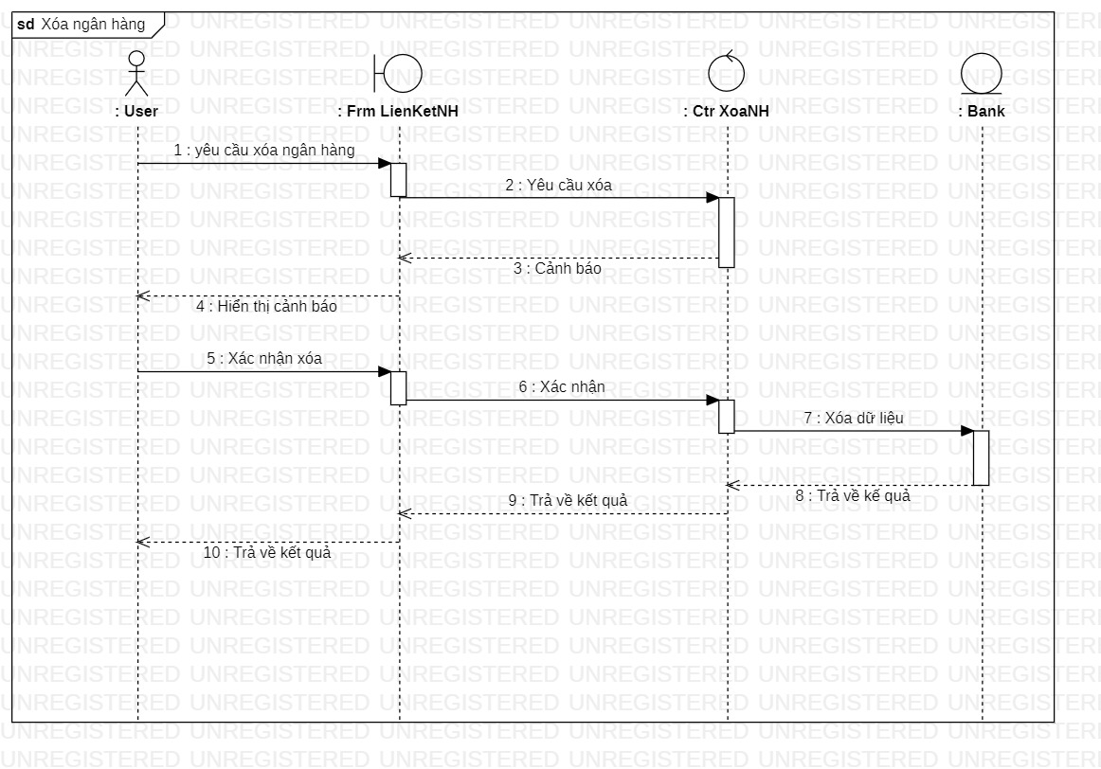

Hình 2. 9: Biểu đồ trình tự cho chức năng xóa thông tin ngân hàng

* **Đặc tả ca sử dụng xóa thông tin ngân hàng**

|  |  |
| --- | --- |
| **Use case** | **Nội Dung** |
| Tên Use-case | Xóa thông tin ngân hàng |
| Mô tả | Khi người dùng muốn hủy liên kết ngân hàng |
| Actor | Customer,Seller |
| Điều kiện kích hoạt | Chọn chức năng liên kết ngân hàng từ form Hồ Sơ |
| Tiền điều kiện | Đã đăng nhập vào hệ thống |
| Hậu điều kiện | Cập nhật vào database |
| Luồng sự kiện chính | 1.Tác nhân chọn chức năng liên kết ngân hàng  2.Hiển thị giao diện  3.Tác nhân nhấn xóa ngân hàng  4.Hiển thị cảnh báo  5.Tác nhân xác nhận  4.Cập nhật vào database  5.Thông báo kết quả  6.Kết thúc use case |

* Bảng 2. 3: Đặc tả ca sử dụng xóa thông tin ngân hàng

## **2.2.18 Chức năng thêm voucher**

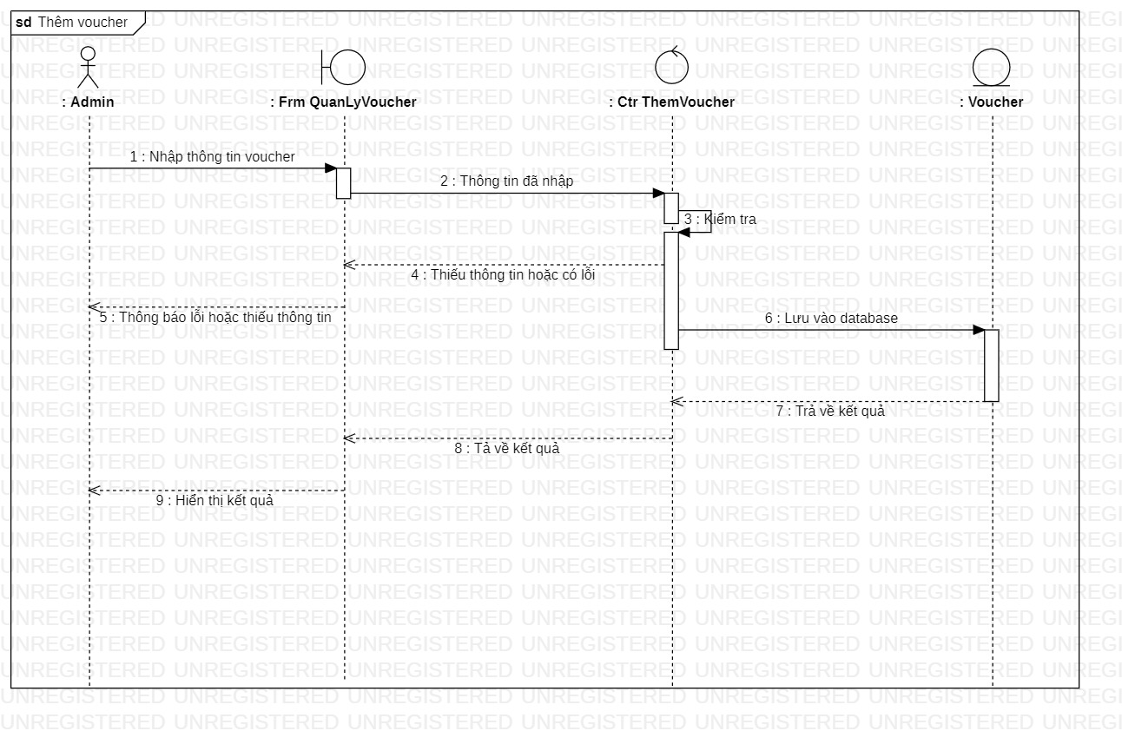

Hình 2. 9: Biểu đồ trình tự cho chức năng thêm voucher

* **Đặc tả ca sử dụng thêm voucher**

|  |  |
| --- | --- |
| **Use case** | **Nội Dung** |
| Tên Use-case | Thêm voucher |
| Mô tả | Khi admin muốn tặng cho tất cả người dùng phiếu giảm giá hoặc riêng một người dùng nào đó |
| Actor | Admin |
| Điều kiện kích hoạt | Chọn chức năng quản lý voucher |
| Tiền điều kiện | Đã đăng nhập vào hệ thống |
| Hậu điều kiện | Thêm vào database |
| Luồng sự kiện chính | 1.Tác nhân chọn chức năng quản lý voucher  2.Hiển thị giao diện  3.Tác nhân nhập đầy đủ thông tin  4.Hệ thống lưu vào database  5.Thông báo kết quả  6.Kết thúc use case |
| Luồng sự kiện phụ | -Tác nhân nhập thiếu thông tin  -Hiển thị thông báo |

* Bảng 2. 3: Đặc tả ca sử dụng xóa thông tin ngân hàng

# 2.3 Biểu đồ lớp

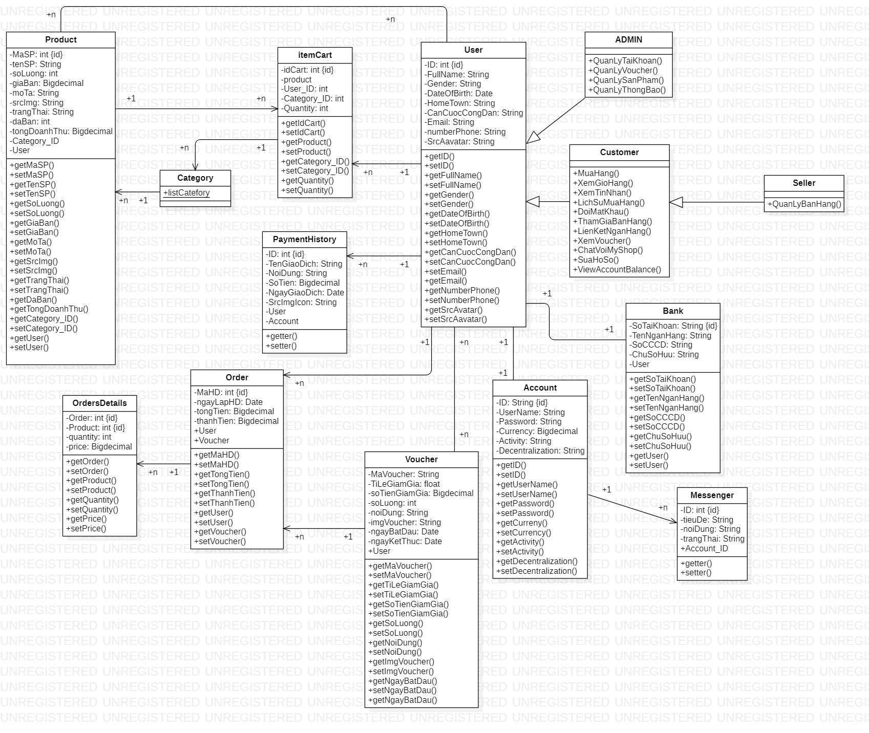

Hình 2. 9: Biểu đồ lớp

# 2.4 Xây dựng Cơ sở dữ liệu

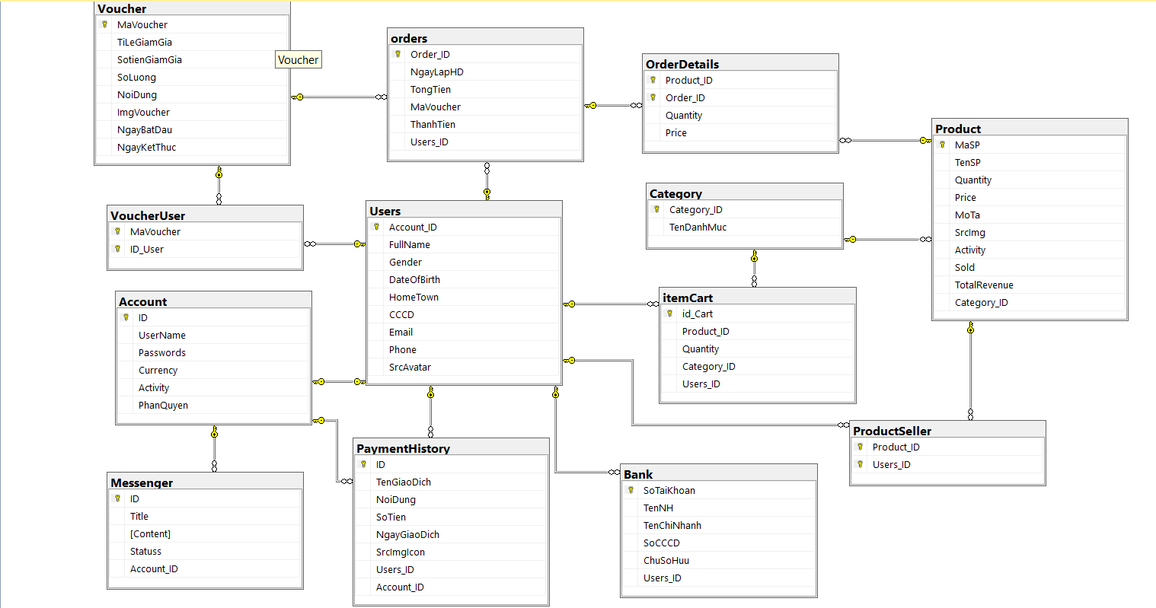

Hình 2. 9: Sơ đồ diagram

# 2.5. Xây dựng chương trình demo

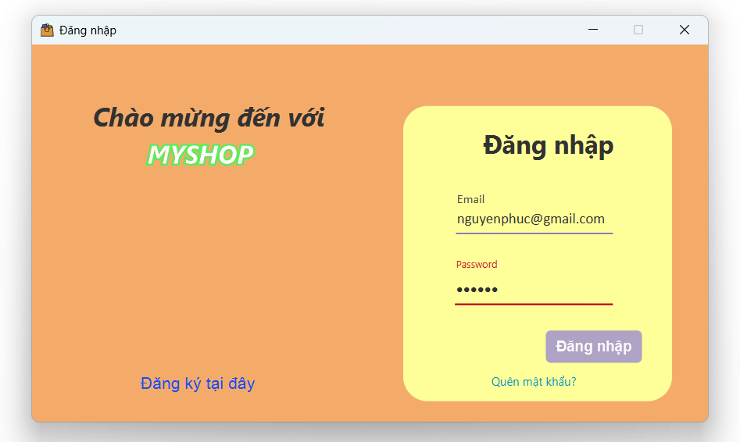

Hình 2. 9: Form Đăng nhập

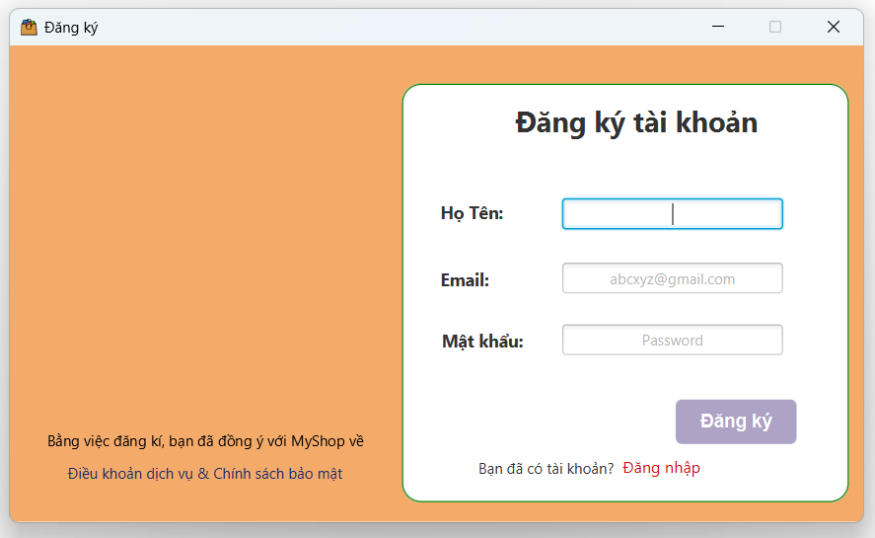

Hình 2. 9: Form Đăng ký

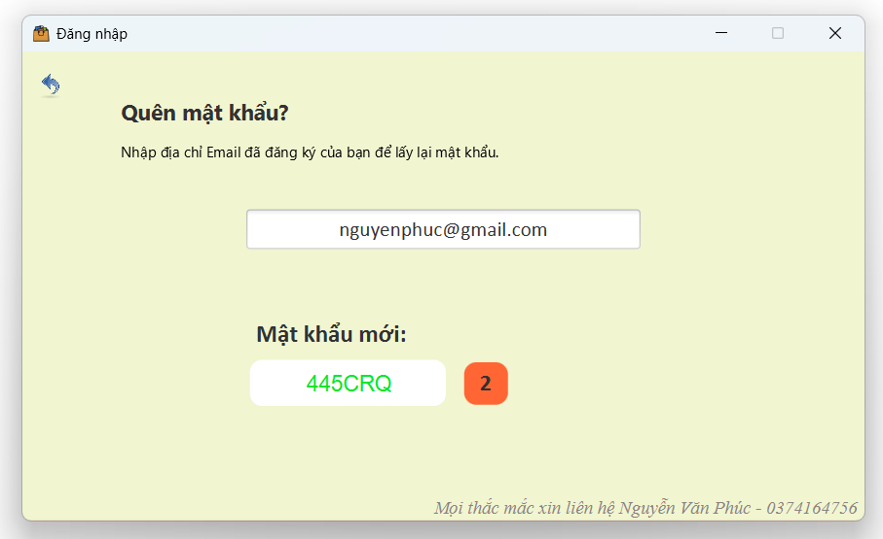

Hình 2. 9: Form quên mật khẩu

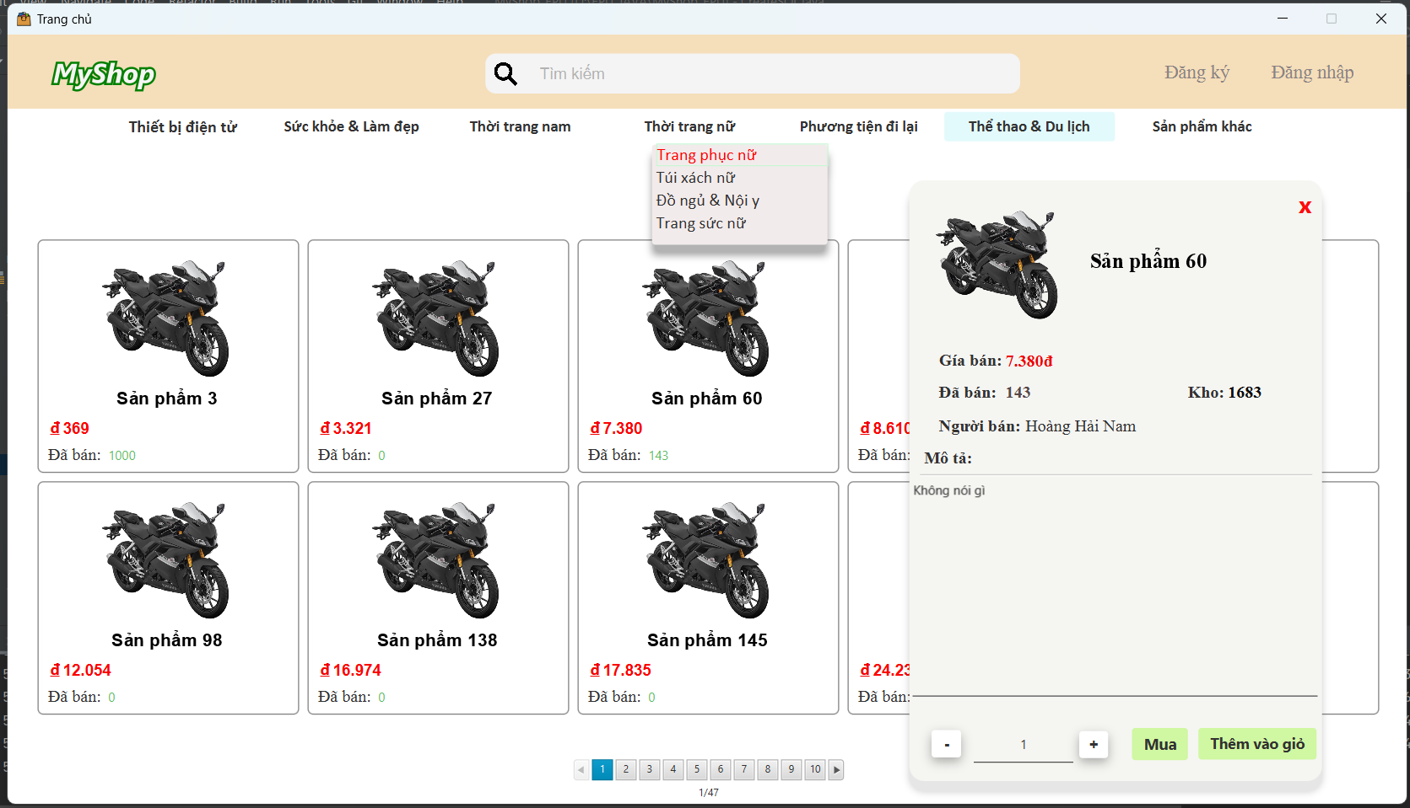

Hình 2. 9: Form trang chủ

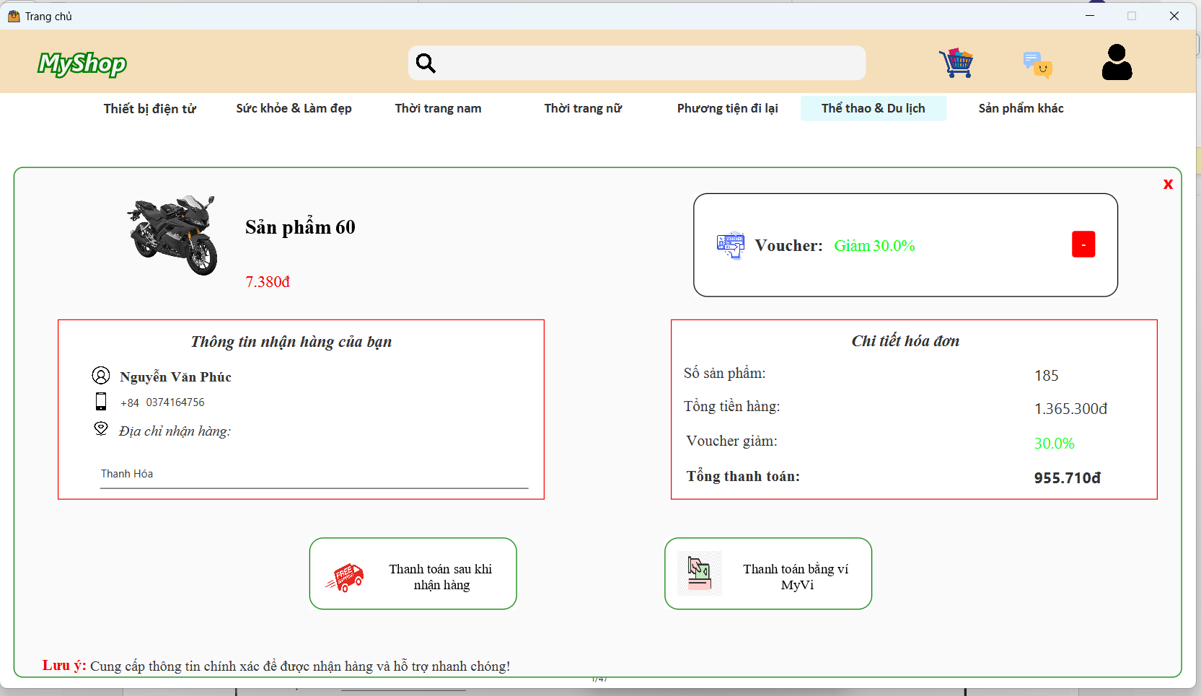

Hình 2. 9: Form chi tiết mua hàng

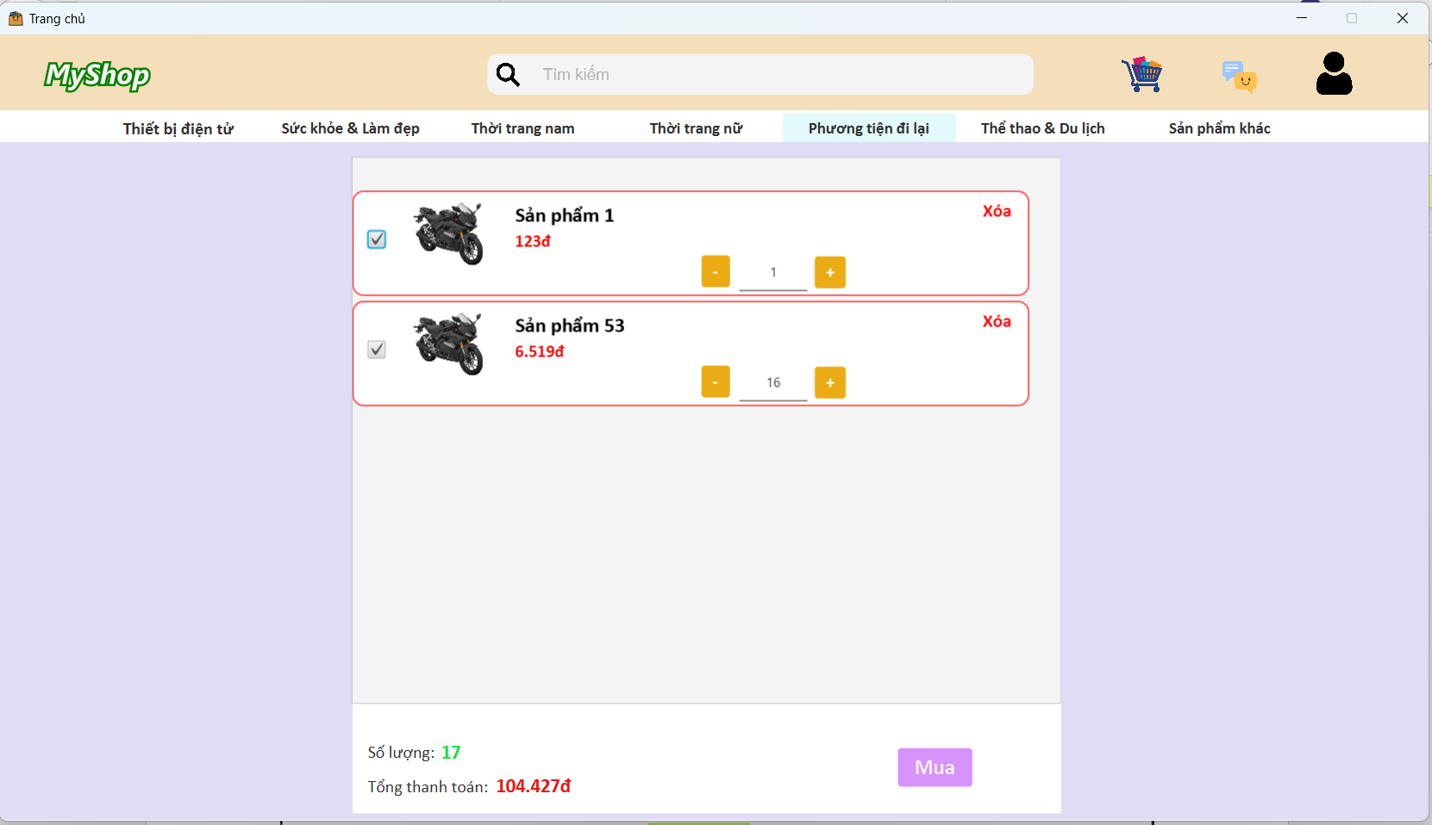

Hình 2. 9: Form giỏ hàng

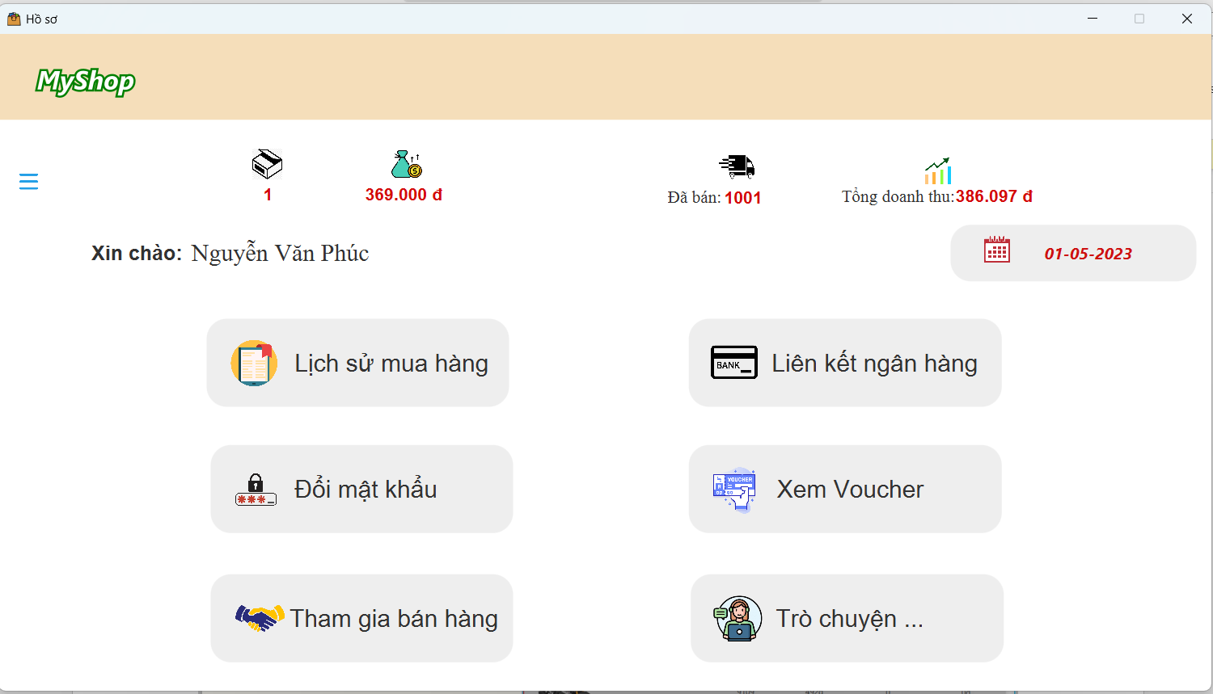

Hình 2. 9: Form hồ sơ

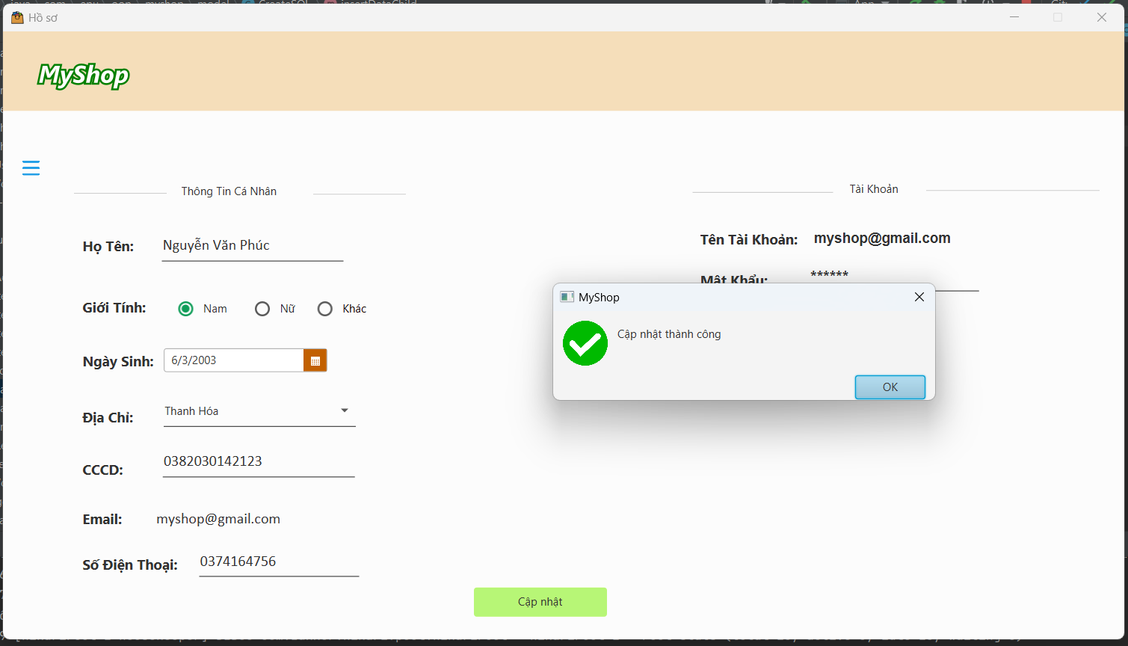

Hình 2. 9: Form sửa hồ sơ

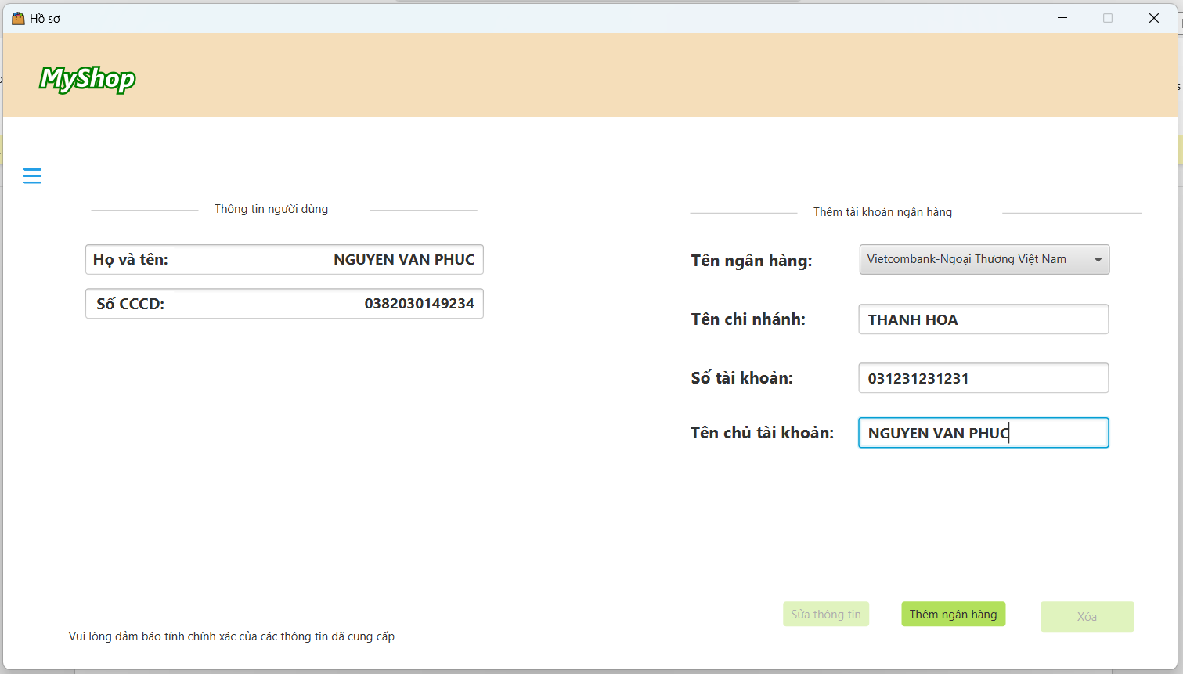

Hình 2. 9: Form liên kết ngân hàng

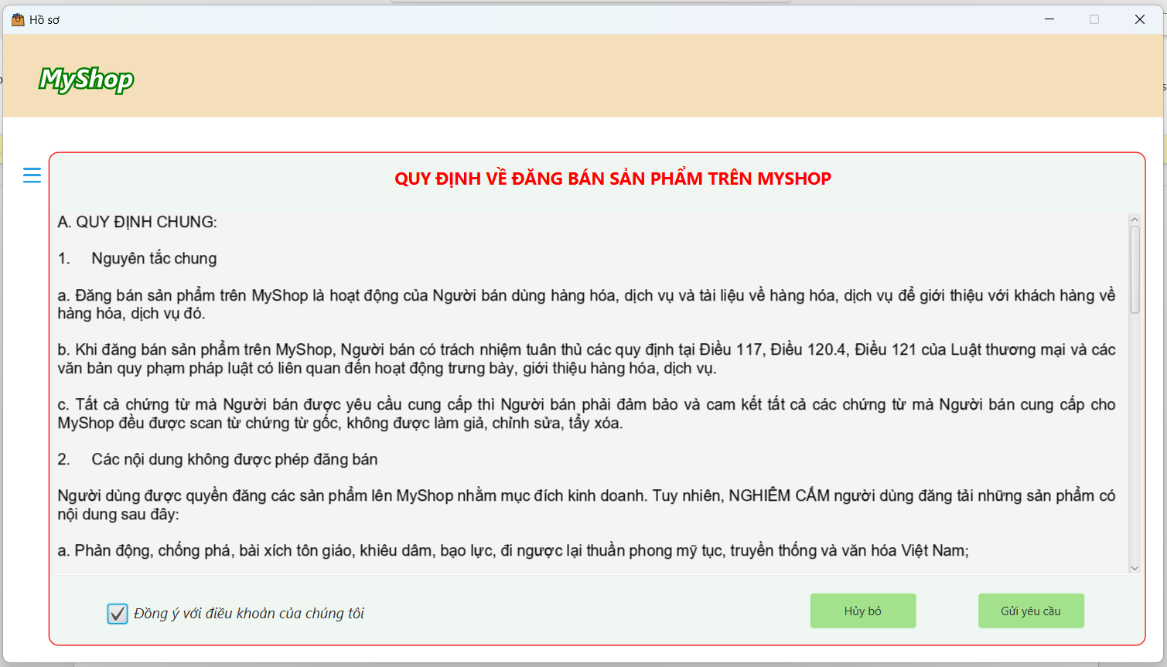

Hình 2. 9: Form tham gia bán hàng

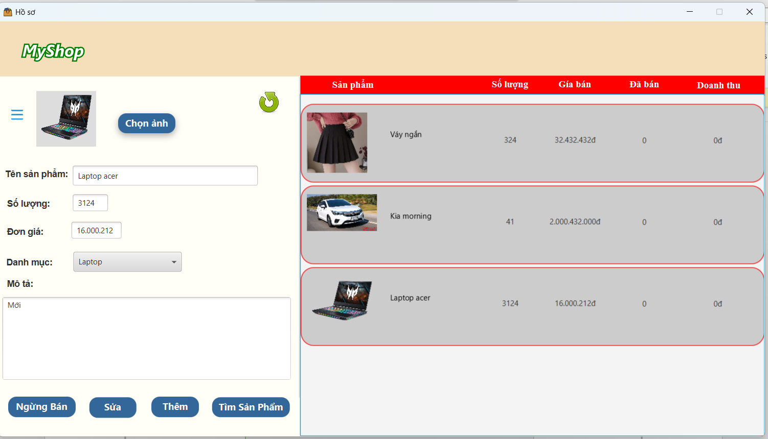

Hình 2. 9: Form bán hàng

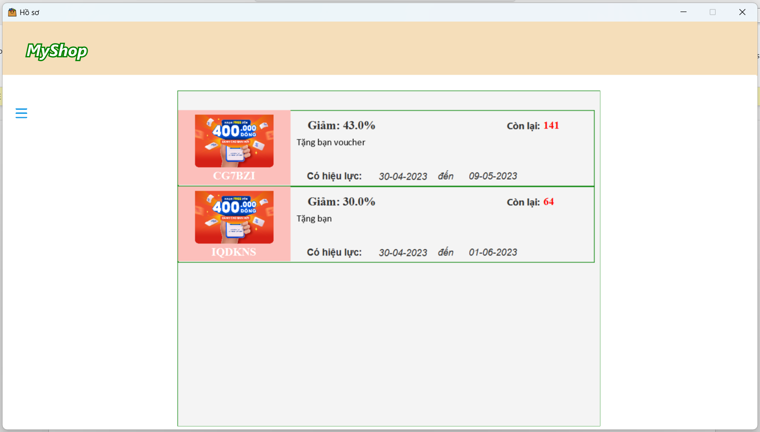

Hình 2. 9: Form xem voucher

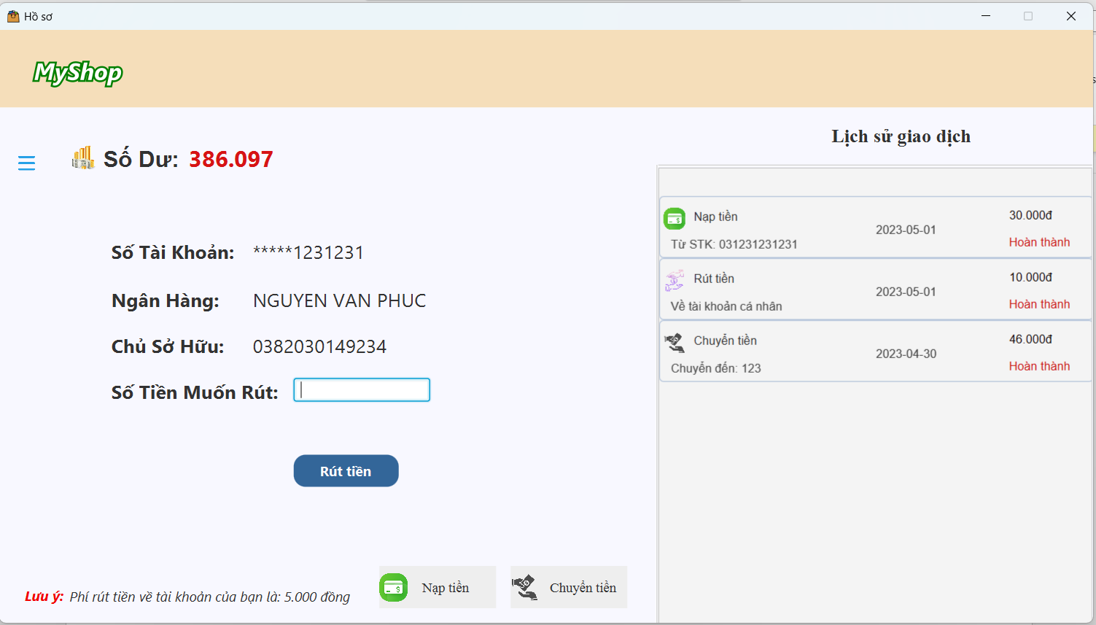

Hình 2. 9: Form ví MyVi

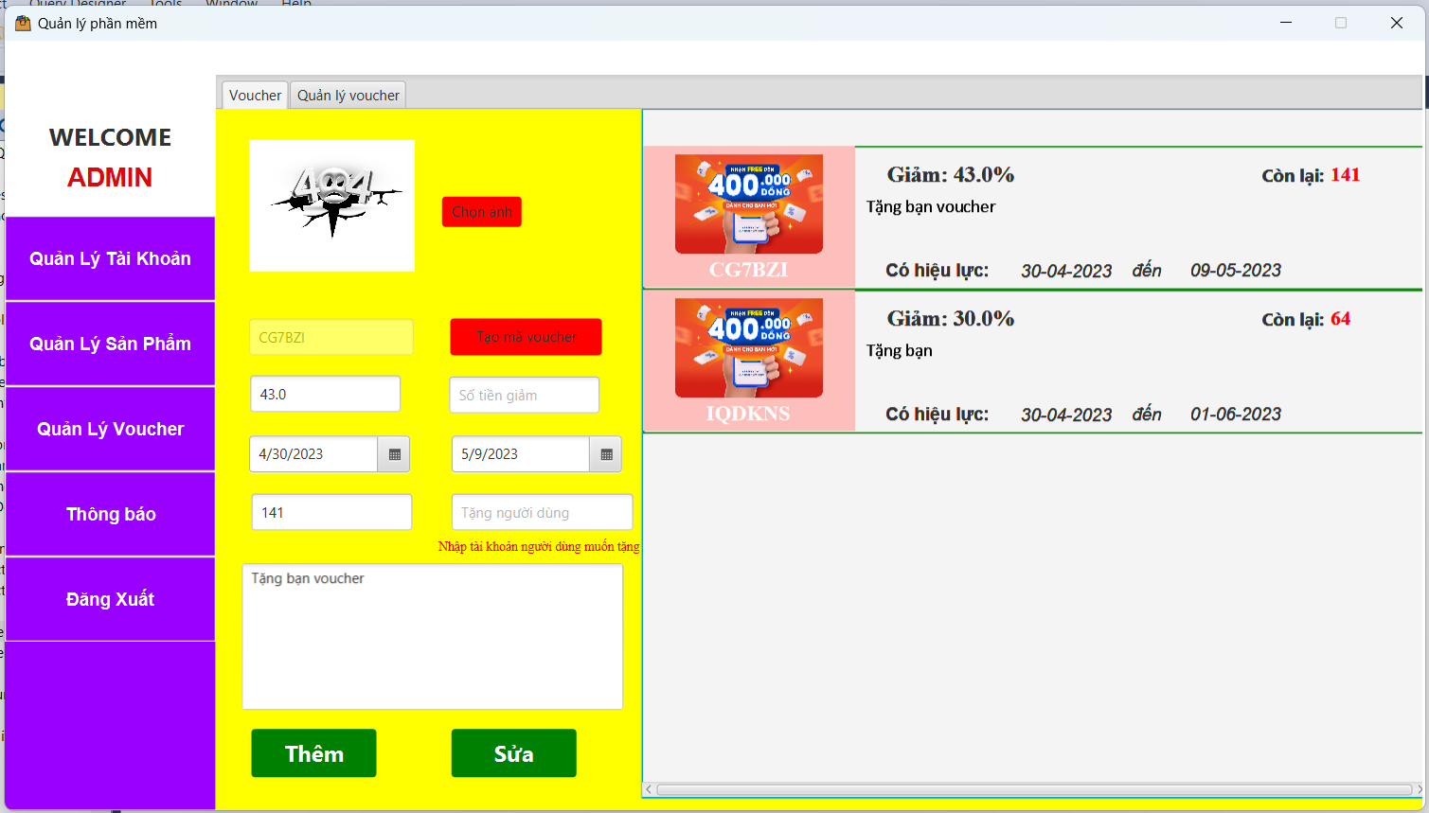

Hình 2. 9: Form thêm voucher

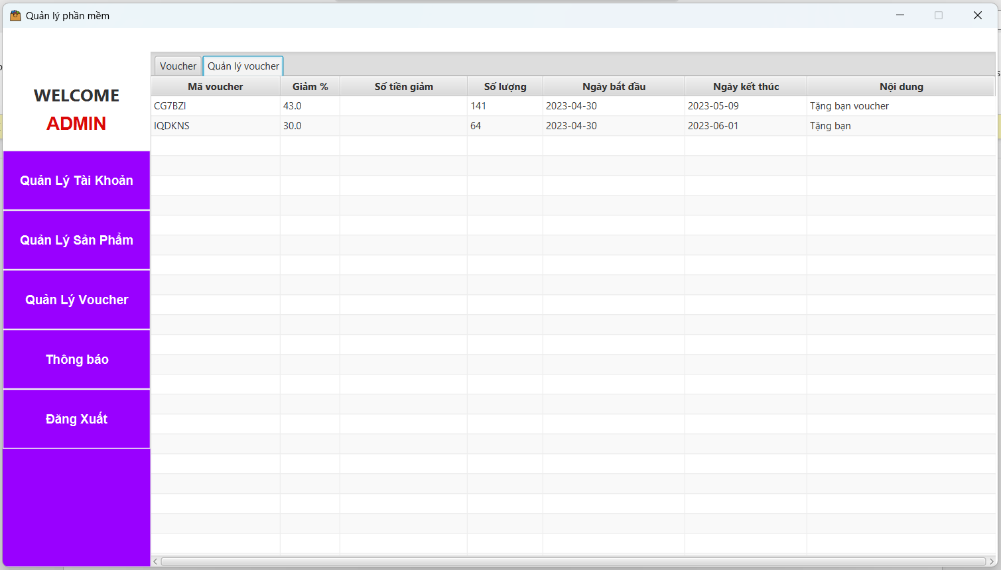

Hình 2. 9: Form xem danh sách voucher